SISTEMA TALLER DE SERVICIO

OBJETIVO.

Manejar de la manera más eficiente el mantenimiento PREVENTIVO y CORRECTIVO de los automotores.
Registrar todas las transacciones concernientes a la actividad de taller de servicio de manera que se efectué todas las actividades de este sector de la economía cuyas aplicaciones o funciones están todas contenidas en el menú del sistema, como la capacidad de talleres, garantías, definición de los Nits, definición de los planes o kits o paquetes (y repuestos que se definan para reemplazo por kilometraje) cuya definición de mantenimiento programado.
Cada una de estas actividades brinda información específica del manejo de taller de la empresa

PROCEDIMIENTO.

La actividad inicial y básica corresponde a la definición de los PARAMETROS o condiciones funcionales de manejo de inventarios. También debe conocer y aplicar los PARAMETROS GENERALES que son las condiciones básicas que aplican a toda la empresa.

En la labor cotidiana corresponde a los PROCESOS DE TALLER DE SERVICIO que es la actividad donde se alimentan los documentos de Entradas o Compras a proveedores, los pedidos de los clientes,, la facturación por la ventas de mostrador y mayor, las transferencias a los talleres para las ordenes de trabajo, los traslados en entre las sedes (almacenes) de la empresa, desarrollar los inventarios físicos y los análisis al inventario como el “pedido sugerido de ítems” para obtener los niveles óptimos de existencia y satisfacción..

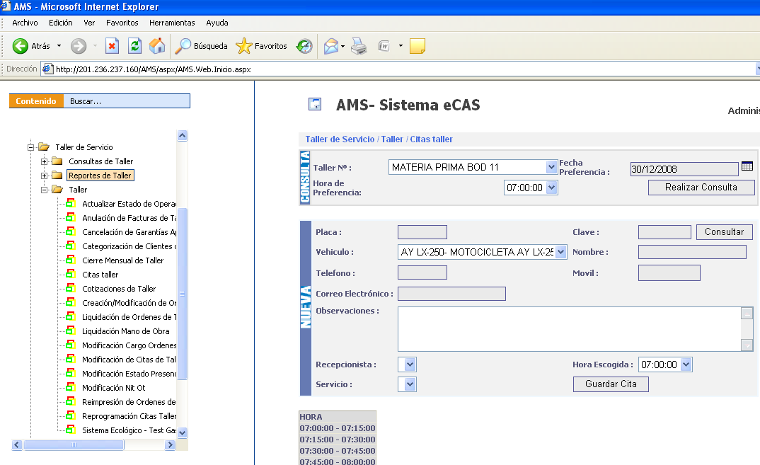

Corresponde a los procesos necesarios para llevar a cabo la venta o comercialización de los SERVICIOS de Taller a los clientes de automotores y a los clientes internos de la empresa como el departamento comercial y los vehículos de uso interno, así como el óptimo manejo de los talleres en las diferentes sedes de la empresa y los perfectos niveles de manejo de servicio (técnicos, áreas de trabajo, herramental, planificación de taller y compromisos de entrega de los automotores a los clientes ), bajo el precepto que “todo vehículo, motocicleta, agro-industrial o maquinaria que ingresa al taller se le apertura la orden de trabajo y en consecuencia todo vehículo o similar que salga del taller, se le producen Las facturas por todos los cargos en que haya incurrido y se le expide la orden de salida, sin la cual la vigilancia puede permitir la salida del taller”.

El sistema comprende las Configuraciones o definición de los parámetros o valores básicos de variables que son utilizados en los procesos (actividad operativa y funcional) y los reportes (consultas) del sistema.

PROCESO DE ORDENES DE TRABAJO.
Como resultado de la GESTION COMERCIAL de CRM y de las políticas de mercadeo de la empresa, se debe PROCURAR hacer las CITAS para los clientes en el TALLER y asociar EL KIT o COMBO o PAQUETE DE SERVICIOS a esa cita, con esta información se ALISTAN los repuestos que se van a consumir en las reparaciones desde el día anterior.
Cuando el vehículo INGRESA al TALLER se procede a CREAR LA ORDEN DE TRABAJO (únicamente una sola orden por todos los trabajos a realizarle al vehículo, para todos los cargos que son:
. ASEGURADORA (que genera dos facturas la de la compañía de seguros y la del deducible del cliente
. GARANTIA de FABRICA (cargos a ser cobrados a la casa matriz)
. CLIENTE (los trabajos directamente ordenados por el cliente a su cargo
. INTERNO (cortesías de la empresa y los vehículos propios de la empresa)
. GARANTÍA TALLER (RE-Trabajos a vehículo con cargo al taller)
. ALISTAMIENTO (ordenes para preparar los vehículos vendidos para entregar a los clientes)
en esta jerarquía de responsabilidades.
. CORTESÍA (trabajos de TALLER NO COBRADOS AL CLIENTE, aplica solo a OPERACIONES de taller, NO APLICA PARA TRANSFERENCIAS DE REPUESTOS).
Al realizar la solicitud de los REPUESTOS AL ALMACEN es indispensable indicar el CARGO de esos repuestos, elaborando (en este caso si) pedidos separados por cargo para que el almacenista proceda a emitir las transferencias una por cada cargo.
Cada técnico, debe revisar en el sistema su asignación de trabajo y tiene que alimentar el sistema obligatoriamente cada vez que termine una operación a un vehículo o la paralice, además debe registrar en el sistema las observaciones que considere para cada operación sobre el vehículo.
De ser necesario, llamar al cliente por alguna causa de la reparación de su vehículo, también se debe registrar en el sistema en el módulo de CRM-Seguimiento a ordenes de trabajo.
Luego, al momento de liquidar se debe hacer la pre-liquidación de la orden, ANALIZANDO cada item, cada operación y sus respectivos cargos, el nit al cual se va a facturar, las condiciones de días de plazo, los cortes para el caso de las aseguradoras y lograr exponer al cliente antes de facturar, si se otorgan descuentos que estén autorizados por la persona autorizada.
A continuación se procede a FACTURAR, emitiendo una factura POR CADA CARGO (a excepción del caso seguros donde se emiten dos facturas), el cargo CORTESÍA NO GENERA FACTURA.
Una vez facturados TODOS LOS CARGOS AL MISMO TIEMPO, NO HAY RAZÓN POR LA CUAL SE DEJE ALGÚN CARGO PENDIENTE DE FACTURAR, se emite la ORDEN DE SALIDA DEL VEHÍCULO.
Todas las noches se debe emitir el reporte de VEHÍCULOS en PROCESO y sobre éste, realizar el inventario físico de vehículos en el taller, el cual debe coincidir exactamente contra lo físico.
En los tableros de control, la información mostrada es la exacta a cada instante si se procede según esta sugerencia.

El sistema de TALLER ECAS AMS, está diseñado para que el usuario pueda tener un control eficiente y efectivo sobre las diferentes operaciones realizadas a los vehículos que ingresan al taller.

En este sistema realiza actualizaciones, consultas y listados que le permiten establecer la situación actual del taller y así poder determinar si se están cumpliendo todos sus objetivos o, de lo contrario saber qué cambios debe hacer para lograrlo.

1. OBJETIVOS
• Brindar a cada uno de los usuarios un informe completo sobre las diferentes operaciones realizadas en el taller de servicio.
• Dar al usuario las herramientas necesarias para brindar una rápida, efectiva y muy buena atención al cliente.
• Agilizar todos los servicios ofrecidos por el taller.

DIAGRAMACION TALLER DE SERVICIO

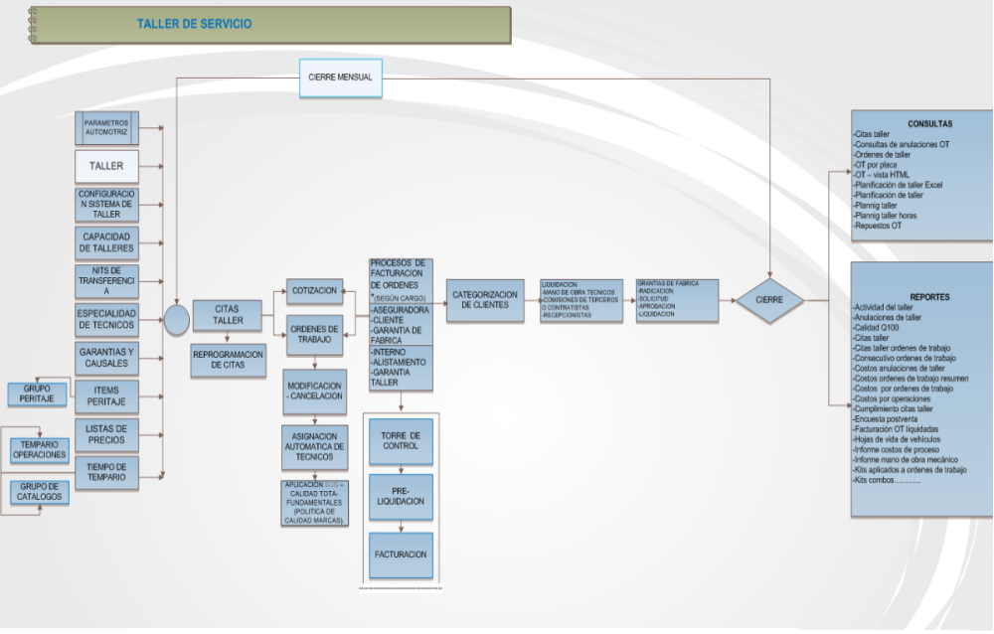

- Parámetros Taller:

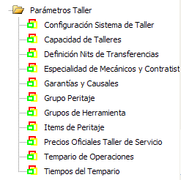

En este Sub módulo se indican los valores estándar para el manejo del taller, en la aplicación de las diferentes operaciones y acciones del taller.
Contiene las siguientes opciones:
Configuración Sistema de Taller: De acuerdo al año en curso se identifican las horas de inicio y final de las actividades del taller, la capacidad de citas y el Nit con el cual se realizarán las transferencias de repuestos desde los almacenes al taller.
Capacidad de Talleres: De acuerdo al tipo de trabajo se establece la capacidad con que cuenta el taller para ejercer el trabajo.
Definición Nits de Transferencias: En esta opción se relacionan de acuerdo a los diferentes talleres el Nit de Transferencia a trabajar.
Especialidad de Mecánicos y Contratistas: Cada mecánico o contratista tiene una especialidad en las diferentes operaciones que se realizan en el taller, esta se define en esta opción.
Garantías y Causales: Según lo establecido por la casa matriz, en esta opción se ingresa y se codifica las diferentes Causas y Causales de garantía para la reparación del vehículo en el taller.
Grupo Peritaje: Aquí se definen los diferentes grupos de partes a las cuales se les realiza peritaje a un vehículo.
Grupos de Herramienta: Indica los diferentes grupos de herramientas básicas o especializadas, que se utilizan en el proceso de reparación o mantenimiento de los vehículos en el taller.
Items de Peritaje: De acuerdo al grupo creado, se identifica ítem por ítem cada parte sujeta a realizar la evaluación de peritaje.
Precios Oficiales Taller de Servicio: Establece el valor Hora Cliente, valor Hora Garantía y valor Hora Interna, en diferentes listas de precios aplicables a los diferentes usuarios o criterios de cobro a los clientes.
Tempario de Operaciones: En relación a los Temparios de Catálogos autorizados por la casa matriz, se establecen los códigos de operaciones aplicables en las funciones del taller. Los campos básicos y autorizados que contiene esta opción son:

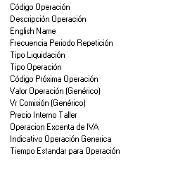
Tiempos del Tempario: De acuerdo al Grupo del vehículo y código del tempario, se establece el valor de los tiempos por hora tanto para el Tiempo (Cliente), Tiempo (Garantía) y Tiempo (Mecánico).

DESCRIPCION DE LA METODOLOGIA FUNCIONAL DEL TALLER DE SERVICIO.

- CONTACTO PRO-ACTIVO.

El departamento de mercadeo y-o el departamento de servicio, con base en el sistema CRM, debe emitir diariamente el proceso de Actividades con los clientes y obtener la lista de todos los vehículos que deben venir al taller a mantenimiento de sus automotores por haber cumplido alguna de las siguientes reglas:

Cumple para una revisión de mantenimiento programado según el kilometraje promedio mensual calculado al vehículo
Cumple con la característica que haya emitido la casa matriz para efectuar algún Mantenimiento Programado o cambio de partes o revisión a determinados vehículos
Cumple con una acción de mercadeo particular definida por el concesionario.

Con esta información se registra en el sistema de CRM los contactos con el cliente y como consecuencia se debe lograr una cita con el usuario del automotor para un día definido en una hora exacta determinada con un recepcionista elegido, desarrollando esta tarea en el menú de CITAS AL TALLER.

- RECEPCIÓN AL VEHÍCULO

Es este uno de los procesos más importantes para la atención al Cliente, el operador indicado para esta sección se llama RECEPCIONISTA, quién da la Bienvenida al Cliente en el momento que se presente en las instalaciones solicitando un servicio, la persona encargada de esta labor debe ser una persona cordial, amable y con los conocimientos suficientes para resolver las posibles necesidades del cliente de una forma eficaz, rápida, precisa y concisa.

El recepcionista debe:
- Dar la bienvenida al taller y agradecer haber cumplido la cita (si el cliente cumplió la cita)
- Dialogar con el cliente para obtener una descripción detallada del problema.
- Verificar el problema personalmente
- Hacer la inspección en el elevador
- Verificar otros inconvenientes que se puedan presentar en el vehículo.
- Dar a conocer la posibilidad de adquirir otros servicios y accesorios que el vehículo del cliente pueda necesitar.
- Realizar las pruebas necesarias para averiguar exactamente la naturaleza del problema.
- Emitir un diagnóstico con todos los datos del trabajo que se deba realizar de una forma clara y legible.
- Establecer a cargo de quien se abre la Orden de Trabajo. (Cliente, Garantía de Fábrica, Interno, Garantía Taller, Alistamiento o Compañía de Seguros, etc.).
- Seleccionar los COMBOS o KITS o PAQUETES de servicio adecuados para ese servicio
- Determinar un presupuesto teniendo en cuenta Mano de Obra y Repuestos.
- Si es cargo GARANTIA debe pedir autorización a la CASA MATRIZ y proceder de conformidad con los procedimientos establecidos para ese fin
- Tener presente que si se presenta un inconveniente que amerite asignar un trabajo nuevo a lo presupuestado se debe avisar al cliente para pedir su autorización.
- Después de la autorización definitiva se procede a radicar la orden de trabajo.

2. CREACION DE LA ORDEN DE TRABAJO

Se debe ingresar al sistema de Taller por la Opción de Creación de Ordenes de Trabajo, en esta pantalla le permite si lo desea ingresar de una vez los combos, las operaciones a realizar, los repuestos a reemplazar, el sistema automáticamente signa los códigos de operarios designados que más tiempo libre tengan según la carga del taller en el sistema y que cumplan con la especialidad de las operaciones.

3. TORRE DE CONTROL o ADMINISTRACION OPERATIVA DEL TALLER

La función principal de la Torre de Control es re-asignar las operaciones, los Operarios (Mecánicos, Latoneros, Pintores, etc.), para la realización del trabajo descrito en la Orden de trabajo, mantener actualizada la evolución de los trabajos realizados a la orden de trabajo, pedir y registrar las autorizaciones de los clientes o casa matriz a las operaciones de los automotores y hacer el seguimiento de la planificación del taller.

4. PIR (PEDIDO INTERNO DE REPUESTOS)

Esta labor es responsabilidad de cada operario a quien se le ha asignado el trabajo, el PIR es el documento donde se debe relacionar todos los elementos (Repuestos, pinturas, pegantes, etc.) necesarios para culminar satisfactoriamente el trabajo asignado y que NO FUERON definidos en la creación interactiva de la orden de trabajo; este documento debe ser entregado el jefe de taller qué es la persona que firma autorizando el PIR.
5. ALMACEN-REPUESTOS

Al almacén de repuestos se acercan los operarios o bien sea el patinador o agilizador o el mismo recepcionista quien presenta el PIR autorizado al jefe de repuestos para que sea procesado en el sistema de repuestos que emite la transferencia y con ella se haga entrega de los repuestos y/o accesorios relacionados en el documento, si los elementos requeridos no se encuentran en el almacén se deben solicitar a otro almacén si los hay o, al proveedor en un pedido urgente o como lo amerite el trabajo, al retirar los repuestos del almacén se verifica y se firma la transferencia conforme se recibieron los materiales.
Este paso está íntimamente ligado al anterior por ende las operaciones son de responsabilidad mutua e intercalada, por ello el Jefe de Repuestos reúne los implementos solicitados y da la relación de los materiales a entregar a la persona quien está encargada de ingresar estos pedidos al sistema para la elaboración de un documento que se llama TRANSFERENCIA, el cual debe tener descrito la referencia del artículo, descripción, valor, número de la transferencia, número de Orden de Trabajo a la que le son asignados estos elementos, total, código del almacén donde se entrega el elemento, etc. De este documento se deben imprimir Original y copia, las cuales se le deben entregar al Jefe de Taller el original para su respectivo trámite.

6. ENTREGA DE REPUESTOS Y FIRMA-COPIA-TRANSFERENCIA

El original y la copia de la transferencia deben ser firmadas por el Operario o Patinador quien va a recibir en conformidad los elementos requeridos y relacionados en la Transferencia, el original se le entrega a la persona que recibe los repuestos y lo adjunta a la orden de trabajo que permanece en el vidrio panorámico del vehículo.

7. ARCHIVAR/ANEXAR COPIA DE TRANSFERENCIA

Copia de la Transferencia se anexa a la orden de trabajo (Fuelle que reposa en el Departamento de liquidación y la otra copia en el archivo consecutivo para ser anexada en el informe diario de repuestos.

8. OPERARIO EN LABOR.

El operario después de recibir los repuestos o implementos que solicitó, debe iniciar el trabajo asignado hasta cumplir satisfactoriamente con él y registrar en el sistema los eventos de parálisis y terminación de cada operación, además de ingresar las observaciones si hay lugar a ello en la pantalla que le fue asignada dentro del área de taller para ese fin.
9. CONTROL DE CALIDAD.

El operario debe hacer entrega del trabajo a control de calidad quien es responsable de revisar y hacer prueba de carretera si fuere necesario para recibir a satisfacción el trabajo y así firmar en conformidad el trabajo entregado.
Puede tener uno de los procesos a describir:

1. Si es Una Operación de varias asignadas la que sé está recibiendo, y si se lleva el proceso de Pre-liquidar Una a Una las Operaciones de Trabajo, corresponde esta labor a la Torre de Control o bien a Pre-liquidación.
2. En caso contrario cuando no se maneja torre de control se reciben todos los trabajos designados a los diferentes operarios, para luego realizar Pre-liquidación Completa que debe ser revisada por el recepcionista o Jefe de Taller
3. Cumplidos los pasos anteriores se debe proceder a la LIQUIDACION, en el momento en que el cliente se presente a retirar el vehículo.
De esta forma dar autorización para proceder a lavar el carro con la finalidad de la entrega definitiva del vehículo al cliente, además de algunos detalles como aplicar silicona al tablero, etc.

10. ANEXAR TRANSFERENCIAS A LA ORDEN DE TRABAJO

Se debe solicitar a la persona encargada de realizar las transferencias las copias de las transferencias que se otorgaron a la Orden de Trabajo respectiva para así anexarlas a la misma y proceder a entregar la documentación a Pre-liquidación.

11. PRE-LIQUIDACION DE UNA ORDEN DE TRABAJO.

En Pre-liquidación se debe entregar la respectiva documentación para ser procesada, si las operaciones han sido ingresadas progresivamente en torre de control y/o en Pre-liquidación se debe revisar que este bien y proceder a imprimirla, de otra forma debe ingresar al sistema cuidadosamente lo descrito ( repuestos, mano de obra, accesorios, etc.. ) en la ORDEN DE TRABAJO y revisar tempario, mecánicos, tiempos, cargos y valores reflejados en la pantalla sean exactamente igual a lo descrito en la Orden, teniendo en cuenta que la suma de transferencias anexadas a la Orden en proceso esté en total igualdad con lo referenciado en la parte de REPUESTOS-TALLER, finalizado este paso se imprime y si el cliente no está presente en el momento se debe archivar debidamente.

Se debe archivar correctamente al Formato Original de la Orden de Trabajo.

12. ENTREGA DE PRE-LIQUIDACION AL CLIENTE

Cuando el cliente se encuentre en las instalaciones para cancelar y retirar el vehículo se debe hacer entrega de la pre-liquidación, bien sea directamente la persona que la realizó o por intermedio de quien recibió el trabajo, e ir a realizar la entrega del vehículo. Si el cliente tiene alguna objeción por alguno de los datos relacionados en la pre-liquidación se resuelve con la persona indicada y si hay algún cambio en el contenido de la pre-liquidación , el sistema permite hacer dichos cambios sin novedades siempre y cuando se encuentre en estado en proceso de pre-liquidación, cuando el cliente esté de conformidad con lo descrito en el documento, se toma por autorizado para liquidar.
También se presenta que la autorización para liquidar la otorgue el recepcionista, si el paso de dar a conocer la pre-liquidación al cliente es ignorado por autorización de la entidad, o por los pasos descritos en el numeral de CONTROL DE CALIDAD.

13. LIQUIDACION DE LA ORDEN DE TRABAJO

La realización de este procedimiento es: Al tener la pre-liquidación elaborada, al ingresar a liquidar el sistema muestra todos los datos ingresados a esa orden, para lo cual se debe revisar detenidamente que todos ellos estén bien, de esa forma proceder a confirmar los datos, grabarlos para realizar la respectiva impresión en papelería membreteada y numerada consecutivamente (Factura de Venta ) por la prestación de servicios, teniendo presente que la factura a imprimir debe tener el mismo número consecutivo que el establecido en el sistema, debe imprimirse en Original y Dos Copias.
El proceso de liquidar se debe hacer con responsabilidad, porque este es definitivo.

14. CANCELACION DEL TRABAJO (CAJA )

El cliente se dirige a la sección de caja con el Original y Una copia de la factura liquidada para la respectiva cancelación de la cuenta. Caja retorna al cliente el original de factura liquidada con el sello de cancelado, el original del correspondiente recibo de caja y la autorización de salida del vehículo que es entregada en la portería al celador.
La Copia del recibo de caja es para respaldo del informe diario que se entrega al ADMINISTRADOR DEL SISTEMA o al área de contabilidad el cual tiene como nombre PLANILLA DE CAJA DIARIA al cual se anexa las consignaciones, cheques, tarjetas de crédito, etc.
La Tercera copia se archiva en el consecutivo de caja.

15. ENTREGA DEL VEHICULO AL CLIENTE

El Cliente debe presentar la orden de salida a la persona encargada de hacer entrega de los vehículos, el cual debe explicar el contenido del trabajo al cliente y hacer las pruebas respectivas para confirmar que el cliente ha quedado satisfecho.

16. SEGUMIENTO POST-VENTA

Realizar el seguimiento post-venta de los automotores, siguiendo las políticas y definiciones de las casas matrices, en este punto el ciclo del sistema retorna al paso 0. (Contacto Proactivo).
17. ANÁLISIS, ADMINISTRACION Y PROCESOS DEL TALLER.

A diario, semanal y mensual, se deben establecer controles de la administración del taller, por parte del director del área, como de la administración de la empresa y por auditoria, como es el caso de las ORDENES DE TRABAJO EN PROCESO y realizar los procesos de la liquidación de comisiones tanto a los técnicos como a los recepcionistas de taller y a los mercaderistas.

CONFIGURACION DEL SISTEMA DE TALLER DE SERVICIO.

La primera acción que se debe realizar en el sistema de Taller, es la definición de los parámetros o tablas de información BÁSICA y necesaria para la operación del área; información que es responsabilidad del director del departamento siguiendo los lineamientos de las políticas de la empresa y sus normativas de gestión y calidad, y son:
. Parámetros de Automotriz: Define las variables básicas que son comunes para el sistema de vehículos y para el sistema de taller, y comprende:

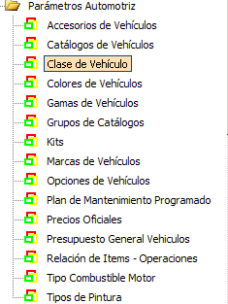

Ver definición de estas variables en el sistema de Vehículos

. Parámetros de Taller: Comprende las opciones de
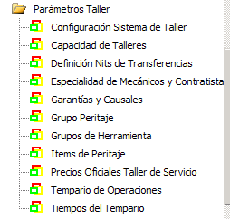
Las cuales se describen a continuación:

CONFIGURACION SISTEMA DE TALLER.

En Esta opción que es de responsabilidad exclusiva del gerente de servicio, se definen las variables de administración del sistema de taller las cuales deben ser permanentemente revisadas y actualizadas cuando se requiera algún cambio en la política de servicio, como lo muestra el formulario

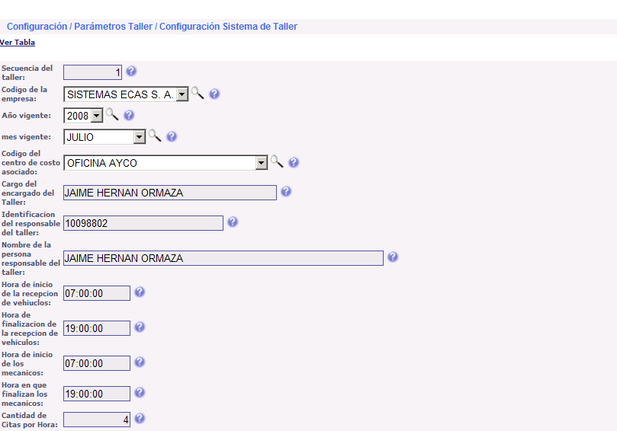
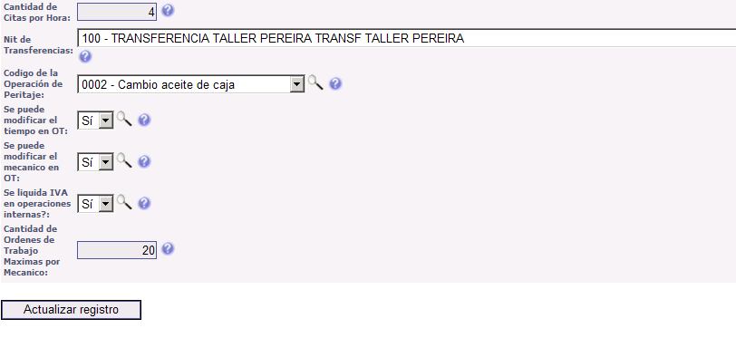

Secuencia del Taller: En este campo el sistema siempre muestra el valor 1, porque es únicamente un solo registro para la configuración de las variables del sistema de taller de servicio.
Código de Empresa: En este campo se muestra el nombre de la empresa en la cual está instalado el sistema bajo licencia de uso otorgada por Sistemas Ecas s.a.
Año Vigente: Corresponde al año de vigencia o de proceso actual del sistema.
Mes Vigente: Corresponde al mes de vigencia o de proceso actual del sistema. Mediante la configuración estas variables que se actualizan en el proceso de cierre mensual, el sistema NO PERMITE que se liquiden ordenes de trabajo con vigencia diferente a las declaradas en esta sesión.
Código del Centro de Costo asociado: Corresponde a la parametrización definida por el área contable y que corresponde al grupo funcional de la empresa para esta área.
Cargo del Encargado del Taller: Defina aquí el nombre del cargo (no de la persona) responsable por la administración del taller, por ejemplo GERENTE DE POST-VENTA, DIRECTOR DE SERVICIO que corresponde al organigrama de la empresa.
Identificación del Responsable del Taller: Diligencia completamente la identificación con descripción del tipo y número con puntos de separación, por ejemplo C.C. 79.143.984; tal cual se van a ver impresos en los documentos que requieren esta información.
Nombre de la Persona Responsable del Taller: Diligencia completamente el NOMBRE con APELLIDOS, por ejemplo HECTOR ANGULO C ADENA; tal cual se van a ver impresos en los documentos que requieren esta información.
Hora de Inicio de la Recepción de Vehículos: Corresponde a la hora en la mañana desde la cual es taller abre para recepcionar los vehículos de los clientes que pueden previamente haber solicitado un CITA de servicio o simplemente llegan porque requieren del servicio del taller.
Hora de Finalización de la Recepción de Vehículos: Corresponde a la hora en la tarde hasta la cual el taller desarrolla la actividad de recibir vehículos para ser objeto de trabajos.
Hora de Inicio de los Mecánicos o Técnicos: Corresponde a la hora en la mañana desde la cual los técnicos del taller empiezan su jornada laboral de trabajar a los vehículos de los clientes e internos como alistamientos, internos y garantías.
Hora en que finalizan los Mecánicos o Técnicos: Corresponde a la hora en la tarde hasta la cual los técnicos del taller terminan su jornada laboral de trabajar a los vehículos.
Cantidad de Citas por Hora: Es el número de CITAS que se pueden programar por cada hora activa de recepción de vehículos en el taller. En condiciones regulares de trabajo se estima que un lapso de tiempo de 15 a 20 minutos es adecuado para la recepción de un automotor en el taller. Permitiendo por ejemplo programar 3 citas por hora por cada RECEPCIONISTA y dejar un cupo libre para atender a los clientes que llegan SIN CITA. La política de CITAS DE SERVICIO es una de las MEJORES PRACTICAS probadas a nivel mundial en servicio (ver manuales de calidad de servicio que las casa matrices suministran a los talleres de sus marcas).
Nit de Transferencias: Para realizar el proceso de TRASLADAR o TRANSFERIR o REMISIONAR o PASAR o ENTREGAR o SUMINISTRAR los repuestos del almacén al Taller, es requisito indispensable que se haya abierto una orden de trabajo (ver definición 1.1) y en consecuencia se requiere definir de la tabla de Nits de la empresa una identificación contra la cual se van a realizar esta tarea (ver manual de Inventarios, capítulo de facturación a clientes), porque cuando de transfieren suministros a una Orden de trabajo AUN NOL HAY UNA VENTA REAL DE REPUESTOS es solo un traslado de repuestos del almacén al taller SI descargando la existencia de los ítems transferidos del almacén a inventario en Proceso .
Código de la operación de Peritaje: Para ejecutar el proceso de PERITAJES a los automotores, se requiere que se definan tanto los tópicos a peritar como los grupos de esos tópicos a aspecto o elementos puntuales a inspeccionar del vehículo, los cuales hacen parte del formulario, y como todo trabajo realizado tiene un costo, es necesario definir una operación del tempario para liquidar este servicio.
Se puede Modificar el Tiempo en OT: Este campo le permite a la administración definir SI o NO CAMBIAR el tiempo liquidado en los trabajos del taller según TEMPARIO al momento de efectuar la actualización de la torre de control (administración operativa del taller) y-o la liquidación o facturación final del servicio prestado en la orden de trabajo.
Se liquida IVA en las operaciones Internas: Permite definir SI o NO liquidar iva en las operaciones de cargo Interno (Interno, Garantía de Fabrica, Garantías de taller y alistamiento) de las ordenes de trabajo.
Cantidad de Ordenes de Trabajo Máximas por Mecánico: Defina máximo cuantas órdenes de trabajo se pueden asignar máximo a los mecánicos en la RECEPCION INTERACTIVA

CAPACIDAD DE TALLERES:

En esta característica, se defina cada una de las capacidades máximas del taller, por cada una de las tareas que se ejercen en el taller como son: Mecánica, Latonería, Pintura, Varios.

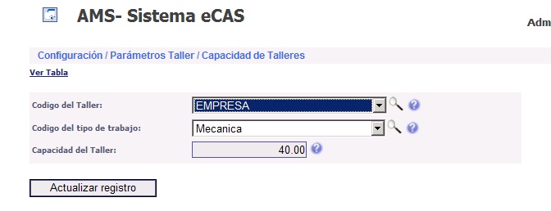

La capacidad del taller está definida en horas/día laborables por la cantidad de mecánicos permanentes en el taller por la especialidad definida en Código del tipo de Trabajo.

DEFINICION NIT DE TRANSFEENCIAS:

Corresponde al usuario o código al cual se elabora la transferencia de los ítems de repuestos del almacén al taller con cargo a la orden de trabajo objeto.

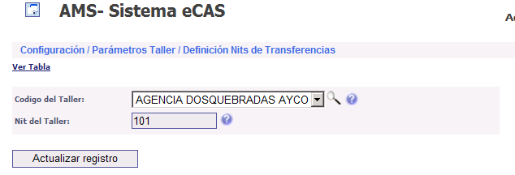

Es recomendable definir un NIT por cada taller sede de la empresa, para facilitar el control del inventario en el informe diario de almacén.

ESPECIALIDAD DE MECANICOS Y CONTRATISTAS:

Las actividades del taller o especialidades, deben ser definidas por cada uno de los mecánicos o técnicos o contratistas que son las personas que trabajan en el taller para el mantenimiento de los automotores, como lo muestra el formulario:

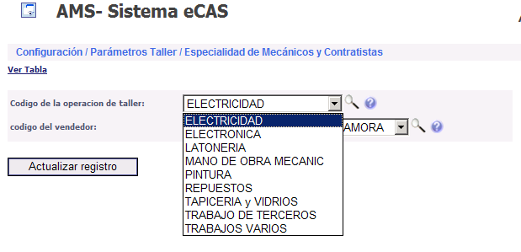

Para la correcta asignación de tiempos y técnicos en la recepción interactiva, es requisito que esta tabla esté completamente diligenciada por cada especialidad (a excepción de REPUESTOS porque estos son suministrados por el almacén)

GARANTIAS Y CAUSALES:

Las casas matrices de las diferentes marcas de automotores, otorgan GARANTIA sobre sus vehículos NUEVOS vendidos a los clientes o usuarios finales, por kilometraje y-o por tiempo, generalmente definido en meses. Cuando un vehículo presenta alguna anomalía en su funcionamiento, el dueño o usuario debe llevarlo a un concesionario o taller autorizado de la marca donde será reparado con costo a cargo de la casa matriz y haber cumplido con el plan de mantenimiento programado que le fue suministrado en el manual del vehículo al momento de la entrega del vehículo.
En el taller, al atender la orden de trabajo por GARANTIA de FÁBRICA, por cada operación o acción de trabajo correctivo para subsanar la anomalía se debe referir la CAUSA, el REMEDIO, el INCIDENTE y el DEFECTO. Estos términos se encuentran totalmente documentados en los manuales de servicio de las marcas y allí también están descritas estas listas, las cuales se deben copiar a esta opción para facilitar el proceso de alimentación de la orden de trabajo.

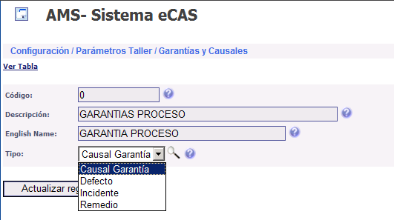

Cada acción de mantenimiento (preventiva o correctiva) que se ejecuta a los automotores, debe estar plenamente definida y documentada en el TEMPARIO DE OPERACIONES DEL TALLER con sus TIEMPOS DE OPERACIÓN correspondientes por cada GRUPO DE CATÁLOGOS DE VEHÍCULO. En la alimentación de las operaciones de taller, se solicita por cada una de ellas el CARGO (quien va a pagar por el trabajo) y en el caso del cargo GARANTIA DE FÁBRICA, el sistema solicita las variables definidas en este artículos.

PERITAJES

Un SERVICIO del taller es el otorgamiento de PERITAJES o inspecciones al vehículo con el objetivo de obtener el avalúo comercial y estado de funcionamiento puntual de un vehículo. Para desarrollar esta actividad, se deben definir los GRUPOS DE PERITAJES que es la segmentación del vehículo por partes funcionales como MOTOR, SUSPENSION, CARROCERIA y los ITEMS DE PERITAJE son los puntos de inspección específica como por ejemplo COMPRESION, FUGAS, VALVULAS que Corresponden al grupo MOTOR.

Al crear una orden de tipo PERITAJE, el sistema muestra el formulario según las variables definidas en estas opciones permitiendo la inclusión de la descripción del estado en una celda y en otra celda el costo aproximado de la reparación del ítem específico.

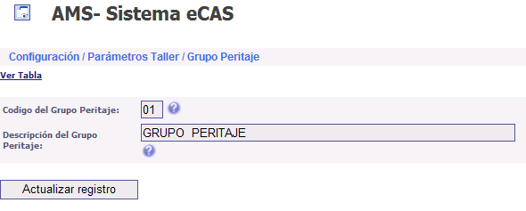

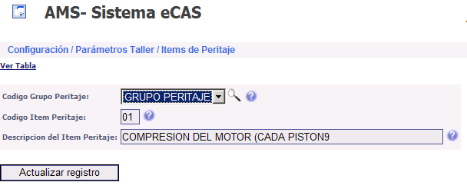

HERRAMIENTAS

El sistema permite el control de la herramienta del taller, facilitando la administración del inventario del herramental

GRUPOS DE HERRAMIENTA:

Permita agrupar la herramienta por las diferentes características de operabilidad, como ELECTRICA, HIDRAULICA, DE PRESICION, ESPECIALIZADA (SCANERS) y DATACION (la herramienta que se entrega en custodia permanente a los técnicos)

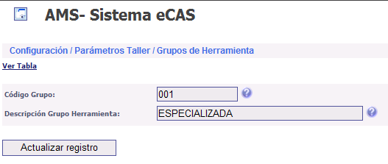

Esta agrupación debe corresponder a la forma física como el responsable de esta función en la empresa organiza físicamente el “cuarto o bodega” de la herramienta, para que le facilite la entrega y recepción a los técnicos.

PRECIOS OFICIALES DE TALLER DE SERVICIO.

El sistema permite y obliga que se defina al menos una lista de precios para la venta de los servicios de taller a los clientes de las operaciones que se COBRAN POR TIEMPO (ver artículo de TEMPARIO de taller).

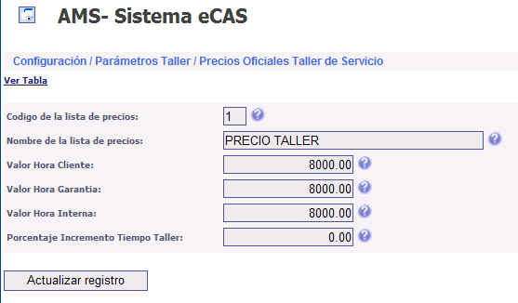

Para cada lista de precios se definir un Código, un nombre de la lista de precios, y los precios por hora-tempario para los cargos de CLIENTE, GARANTÍA DE FÁBRICA y costo INTERNO (vehículos de uso interno de la empresa)

TEMPARIO

El taller se maneja por TEMPARIO que corresponde a la codificación completa que abarca la descripción de todas las ACCIONES o ACTIVIDADES que se ejecutan para llevar a cabo todas las reparaciones o trabajos a los automotores. Lo cual implica que toda actividad que se desarrolle a un automotor debe estar previamente codificada y temparizada (haber definido el tiempo para el grupo de vehículos al cual corresponde el vehículo)

Cada acción debe cumplir con los campos que se describen en este formulario y se conocen o define como una “OPERACIÓN DE TALLER”.
Y cada OPERACIÓN de taller, debe también tener definido los tiempos necesarios para ejecutar esa OPERACIÓN en los diferentes GRUPO DE CATÁOGOS o de AUTOMOTORES de idéntica funcionalidad (ver manual de vehículos artículo de CATALOGOS y GRUPOS DE CATÁLOGOS).

El tempario, generalmente es entregado por las casas matrices (o se baja de internet) con la ventaja para el usuario final que todos los talleres de la marca tienen las mismas políticas y estándares de calidad en la reparación del automotor. También facilita a los talleres el cobro por las garantías otorgadas al usar la misma información de la fábrica y a los inversionistas y trabajadores de los talleres, quienes pueden cambiar de empresa/empleo y al llegar al nuevo empleo no pierden tiempo en conocer los estándares del taller.

El tempario es la columna vertebral del taller, su aplicación y administración permite llevar a cabo las reparaciones de forma completa, administrar los tiempos justos y exactos y facilita el control de calidad de servicio, porque cada trabajo debe cumplir exactamente con la descripción de las acciones definidas en el manual del tempario.
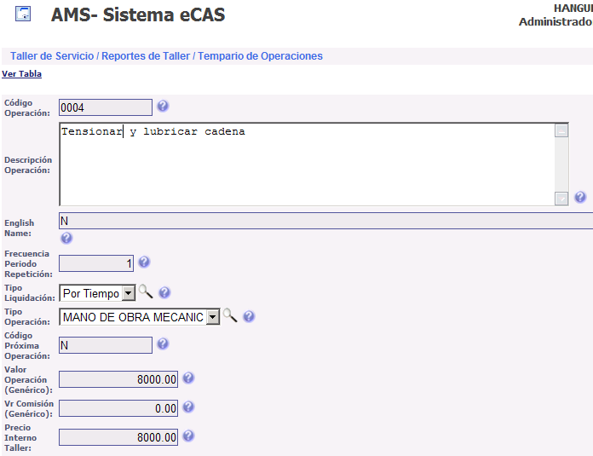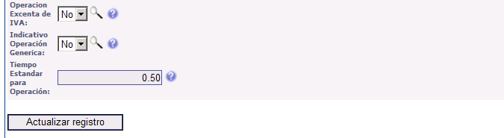

Código de la Operación: Es la codificación que describe de manera resumida la operación, esta codificación
Descripción Operación: Es el detalle completo de la acción puntual y específica que se ejecuta en esta acción. Cada acción en UNICA, definida y completa. NO AGRUPE ACCIONES bajo un mismo código (lea los manuales de servicio de las marcas, monte en este sistema exactamente esa información).
English Name: Defina aquí el nombre de la acción en idioma INGLES, esta información facilita la documentación de los técnicos cuando no se obtienen los manuales de tempario en idioma ESPAÑOL, al servirles de guía. Su uso es opcional NO Obligatorio.
Frecuencia Período de Repetición: Algunas operaciones se deben repetir cada determinado kilometraje o lapso de meses, defina en este campo ese lapso solo para aquellas que cumplan con esta funcionalidad.
Tipo de Liquidación: Corresponde a la forma como se COBRA esta operación al cliente o usuario del automotor que ordena la ejecución del trabajo mediante la ORDEN DE TRABAJO.
La FORMA DE LIQUIDAR las operaciones es:
Por TIEMPO que obtiene tomando el tiempo definido para esta acción en el grupo de catálogos al cual corresponde el catálogo o VEHICULO ESPECÍFICO Multiplicado por el VALOR HORA según la LISTA DE PRECIOS de taller SELECCIONADA al crear la orden de trabajo.
Por BONO valor que digita a la operación y corresponde exactamente el NEGOCIADO o acordado con el cliente en la creación de la orden de trabajo, NO se debe cambiar esta valor sin la previa autorización del cliente.
Por Valor Fijo cuando lo operación tiene un valor determinado sin importar el tiempo o especialidad del técnico, se define en esta tabal ese valor y se debe actualizar cuando este valor se actualice (generalmente cada año). En lo posible usar esta opción lo mínimo posible.
Tipo de Operación: Corresponde a la ESPECIALIDAD de la acción la cual está ligada a cada técnico que ejecuta la operación, y son como lo muestra la lista desplegable:

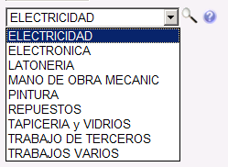

Electricidad, corresponde al manejo de partes eléctricas como cables, bombillos, eleva-vidrios.
Electrónica, corresponde al manejo de los computadores que van incluidos dentro del vehículo y que controlan partes y funcionalidad determinada del vehículo como por ejemplo la INYECCION ELECTRONICA.
Latonería, corresponde a los trabajos de desmotar, arreglar y montar partes de carrocería del automotor.
Pintura, Comprende los trabajos de pintura al automotor o sus partes con el acabado correspondiente.
Repuestos: Utilice esta opción UNICAMENTE cuando el taller NO MANEJA ALMACEN o SUMINISTRO DE REPUESTOS y se requiere que estos estén detallados en el cuerpo de la orden de trabajo. NO SE RECOMIENDA ESTA UTILIZACIÓN porque NO ES la funcionalidad de un taller.
Tapicería y Vidrios; está conformado por los arreglos a la cojinería, tapetes, vidrios.
Trabajos de Terceros: son las actividades que se requieren y que el taller no realiza directamente por no ser necesario tener el herramental requerido como los HORNOS para sellar o pegar el asbesto de las bandas de los frenos a la parte metálica que la sujeta.
Trabajos Varios: son las acciones complementarias a un automotor como el lavado, polichado.
Código Próxima Operación: Algunas operaciones al ser ejecutadas tiene otra operación que se debe realizar luego de haberse cumplido ésta.
Valor Operación (genérico): aplica solamente si la operación fue definida por VALOR FIJO.
Valor Comisión (genérico): es el valor a pagarle al técnico o persona que efectúa la operación y aplica únicamente si la operación fue definida por VALOR FIJO.
Precio Interno Taller: Es el valor a liquidar en el caso de cargo interno y aplica solamente si la operación fue definida por VALOR FIJO.
Operación Exenta de IVA: en esta lista puede selecciona SI o NO esta operación es exenta de liquidar IVA en la facturación de la orden de trabajo. Las operaciones en su inmensa mayoría son gravadas, es decir SI PAGAN IVA, para declarar si alguna operación NO PAGA IVA debe asesorarse del contador o revisor fiscal quien autoriza este parámetro. En caso de declarar una operación exenta de iva sin estar legalmente autorizada, se está incurriendo en el DELITO DE EVASION DE IMPUESTOS con todas las consecuencias PENALES para las partes implicadas
Indicativo Operación Genérica: Lo ideal para la exitosa administración de un taller es que toda operación tenga definidos los tiempos para los diversos grupos de catálogos que atiende. Algunas operaciones APLICAN A TODOS LOS VEHÍCULOS y en todos se liquida el mismo tiempo a pagar por el cliente, en ese caso defina SI en este campo y YA NO NECESITA DEFINIR EL TIEMPO PARA CADA GRUPO DE CATÁLOGOS porque el tiempo que se toma es el definido en este campo.
Tiempo Estándar para Operación: Defina aquí el tiempo en el cual el técnico debe realizar esta operación en condiciones normales de trabajo para las operaciones definidas como GENERICAS, para las operaciones definidas como NO genéricas este campo es opcional porque el tiempo para liquidar se toma de la opción complementaria que son lo tiempo de taller.

TIEMPOS DEL TALLER:

Cada Operación debe tener definidos los TIEMPOS STANDARD para cada grupo de catálogos a los cuales aplica. Los tiempo se definen bajo el concepto de HORAS CIENTOCENTECIMALES, que indica que un tiempo de 1 hora 30 minutos de codifica como 1.50 horas; 1 hora 45 minutos equivale a 1.75 horas.
Para convertir minutos a fracción de hora solo multiplique los minutos por 1.66666666666667.
Esta particularidad es un estándar mundial y facilita la suma de las horas en fracciones de centenas y NO DE MINUTOS/HORA por evitar la conversión de bases homologándolo del sistema valor tiempo al sistema decimal.

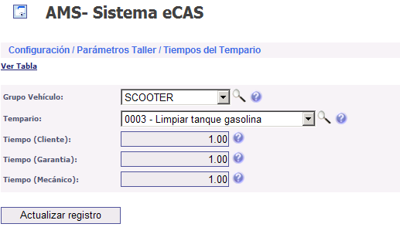

Grupo Vehículo: De esta lista desplegable seleccione el grupo de catálogo de vehículos a la cual aplica el tiempo.
Tempario: De esta lista desplegable seleccione el código de la Operación de taller a la cual aplica el tiempo.
Tiempo (Cliente): defina aquí el tiempo CIENTOCENTECIMAL que se la va a COBRAR al cliente en el proceso liquidación de la orden de trabajo en el cual se genera la FACTURA DE VENTA por el servicio de taller realizado al vehículo-.
Tiempo (Garantía): defina aquí el tiempo CIENTOCENTECIMAL que se la va a COBRAR a la CASA MATRIZ de la marca del vehículo del cliente en el proceso liquidación de la orden de trabajo en el cual se genera la FACTURA DE VENTA o LIQUDIACION DE GARANTÍA por el servicio de taller realizado al vehículo.
Tiempo (Mecánico): defina aquí el tiempo CIENTOCENTECIMAL que se la va a PAGAR al técnico o mecánico que ejecutó el trabajo al automotor (en el caso que se les pague comisión por labor) después de haber realizado el proceso liquidación de la orden de trabajo en el cual se genera la FACTURA DE VENTA por el servicio de taller realizado al vehículo.

PROCESOS DE TALLER

CREACION Y-O MODIFICACION DE ORDENES DE TRABAJO EN EL TALLER DE SERVICIO AUTOMOTRIZ.
La orden de trabajo, también definida como ORDENES DE SERVICIO DE TALLER, es el documento que se origina como consecuencia de la actividad comercial de la empresa, concerniente a realizar o prestar el servicio de Mantenimiento (preventivo y correctivo) a los vehículos de los clientes y a los vehículos propios de la empresa como son los usados y los nuevos para los alistamientos.
La apertura de la orden de trabajo se genera como consecuencia del acto que un cliente trae su vehículo al taller para un mantenimiento que puede ser correctivo como por ejemplo que el vehículo se está recalentado la temperatura del motor.
Otra opción para la creación de la orden de trabajo, es cuando el cliente ha pedido una cita al taller y esta cita se le ha otorgado para una determinada hora en una fecha específica. Esta labor de realizar las citas, la debe realizar la empresa como resultado de la aplicación del sistema de CRM (el cual es también parte del sistema eCAS-AMS), el cual le reporta que vehículos están próximos a las diferentes tareas de mantenimiento programado que las casa matrices definen para sus diversos productos automotrices.
Cuando alguno de los vehículos propios de la empresa, como por ejemplo el peritaje o la puesta a punto de un vehículo usado, se requiere para disponerlo para la venta, o cuando se recepciona un vehículo nuevo del proveedor o se alista para entregarlo al cliente que ha comprado el vehículo nuevo.
La orden de trabajo, está compuesta de varias partes que son:
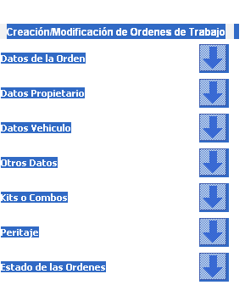

El diseño de las pantallas, NO necesariamente se presenta como se muestra a continuación.

En Datos de la Orden, se especifican los valores de la identificación de la orden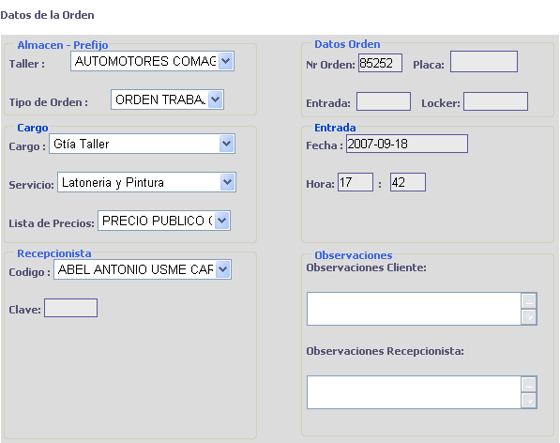

Taller: se refiere a la sede de la empresa en la cual se hace la apertura de la orden de trabajo. Por los parámetros del sistema, debe definir todos los talleres que la empresa tenga, describiendo para cada uno, todas sus características como capacidades, horas laborales y técnicos.
Tipo de Orden: Corresponde al documento definido en parámetros generales. Se pueden definir todos los “prefijos” o identificación de documentos, para el control de la apertura de las órdenes, por ejemplo, se puede definir un prefijo para cada taller, o definir un prefijo por cada recepcionista o uno o varios para toda la empresa. Defina tantos documentos de orden de trabajo como exactamente requiera en atención a las necesidades reales de la empresa. Cada prefijo o documento de Orden de Trabajo, contiene su propio consecutivo.
No. Orden: Corresponde al Número de Orden de Trabajo o consecutivo AUTOMATICO para la apertura de la orden de trabajo que se está creando al momento de la ejecución del proceso.
Placa: Todos los vehículos tienen la obligación de portar tanto en la parte delantera como en la parte trasera, la PLACA oficial o licencia de circulación emitida por la entidad gubernamental correspondiente y es un número compuesto por letras y dígitos numéricos que son únicos a nivel nacional y que identifican plenamente a cada vehículo.
Entrada: Para facilitar la ubicación de los vehículos en el taller, por parte de los técnicos y demás personas que tengan esta labor, es conveniente colocar sobre el techo de todos los vehículos un rombo o un cuadrado de acrílico con un numero único que lo enlaza con el numero de orden de trabajo. Como este rombo es de un tamaño suficientemente grande (10 centímetros de lado generalmente), es perfectamente visible desde todos los puntos del taller y es muy práctico porque el sistema eCAS-AMS automáticamente asigna los técnicos en atención a la disponibilidad de carga y especialidad de cada uno. En el taller, se disponen pantallas suficientemente grandes para que los técnicos observen su programación de trabajo y procedan a ubicar el vehículo en el taller.
Locker: Para cada propietario, es conveniente asignarle un sitio tipo gabinete cerrado en el taller, donde el cliente proceda a guardar con seguridad sus objetos móviles del vehículo y evitar pérdidas en el taller. Estos lockers, deben disponer de candado o sistemas de seguridad, los cuales deben ser entregados, enseñados y administrados por el mismo cliente que está dejando el vehículo.
Cargo: Se refiere a quien va a ser el responsable principal del pago de la orden de trabajo. Los cargos posibles de la orden de trabajo en orden de jerarquía son:
- Seguros o compañía aseguradora – Un vehículo que el cliente tiene asegurado en un compañía de seguros y presentó un siniestro.
- Cliente – Una solicitud directa del cliente para un servicio a su vehículo
- Garantía de Fábrica – Un vehículo NUEVO que está dentro de la garantía que la casa matriz otorga a los vehículos en años y en kilometraje lo primero que ocurra.
- Alistamiento - Vehículos Nuevos o usados de la empresa
- Interno - Vehículos Nuevos de la empresa
- Garantía de Taller – Un Vehículo que fue atendido en nuestro taller y el cliente regresa a reclamar que dicho trabajo quedó mal realizado y es necesario volver a repararlo después de las concernientes verificaciones.
- Cortesía – Una atención de servicio que el taller le da al cliente SIN NINGUN COSTO, osea; un trabajo realizado al automotor SIN COSTO para el CLIENTE.

Al crear la orden de trabajo, se define el cargo principal del responsable del pago, sin embargo en cada operación y cada transferencia o traslado de repuestos del almacén al taller, se define el cargo particular para cada uno de ellos y puede ser diferente al de la orden de trabajo, generando como consecuencia una factura comercial por cada cargo que se incluya en las operaciones de taller efectuadas sobre el vehículo y por los repuestos a él instalados en el taller.
Los cargos son jerarquicos así: una Orden con cargo Seguros acepta todos los cargos por debajo de ella. Una orden con cargo Cliente, acepta todos los cargos por debajo de ella pero no acepta nada cargo Seguros porque el cargo Cliente es de menor jerarquía. Una orden con cargo Garantía de Fábrica, procede idem, sin permitir cargos Seguros Ni Cliente. De la misma manera los cargos Interno, Alistamiento y Garantía Taller, aceptan entre ellas estos cargos pero no Permiten cargo Seguros, ni Cliente ni Garantía de Fábrica.
Servicio: El vehículo viene al taller a una o varias clases de servicio, definir aquí el servicio principal al cual vehículo visita el taller.
Los servicios son:
- Mecánica: Corresponde a trabajos de Mano de Obra mecánico como por ejemplo la sincronización del motor.
- Latonería y Pintura: Trabajos de índole de esta mano de obra.
- Mecánica, Latonería y Pintura: El vehículo requiere de todos los tipos de operaciones que se efectúan en el taller.
- Peritaje: El vehículo viene para una inspección del estado mecánico y conocer el costo de las posibles revisiones y partes que se requieren.
- Servicio Inmediato: Aplica a los vehículos que su objetivo es un trabajo rápido como por ejemplo el cambio de aceite del motor y las operaciones que tienen un tiempo suficiente para que el cliente espere el vehículo.
- Revisiones de Mantenimiento Programado: Corresponde a los trabajos que se le realizan a los vehículos como consecuencia del plan de mantenimiento que las fábricas ordenan ara el correcto funcionamiento y durabilidad de los automotores por ellos producidos y que el cliente debe realizar según el manual que le fue entregado cuando lo retiró como nuevo en la vitrina del concesionario.

Es muy importante seleccionar el cargo adecuado, porque es un parámetro que nos permite medir la eficiencia de los talleres.
Lista de Precios: Se define con que lista o clase de valores se aplican para la liquidación del precio de los trabajos efectuados al vehículo. La lista de precios del taller, en lo concerniente a mano de obra se define por un precio por HORA TRABAJADA según el TEMPARIO o lista de operaciones y su correspondiente tiempo estándar para cada tipo de vehículo.
Se pueden definir tantas listas de precios como se necesiten en la medida que éstas sean lo suficientemente claras y exactas que no lleguen a convertirse en redundantes.
Entrada: Fecha. Corresponde a la fecha en la cual el vehículo llega al taller y se procede a la creación de la orden de trabajo. El formato es AÑO-MES-DIA.
Entrada: Hora. Corresponde a la hora exacta en minutos y segundos que se elabora la apertura de la orden de trabajo.

Recepcionista: En este recuadro se define la información de la persona que atiende al usuario, es decir; al dueño o poseer del vehículo que es el objeto de la orden de trabajo.

El recepcionista es el funcionario de la empresa responsable de atender integralmente al cliente, indicándole absolutamente toda la información que el cliente requiera referente a su automotor, además de ofrecerle o presentarle las demás áreas de la empresa.
En esta lista desplegable se seleccionan de los parámetros de vendedores, los que tengan la especialidad Recepcionistas, y para continuar a la siguiente pantalla del proceso de la creación de la orden de trabajo, se valida la información invisible digita en el campo clave contra la registrada en la configuración.

Es necesario que esta información exacta porque es a partir de estos datos que el sistema calcula la fecha y hora estimada de entrega del vehículo al cliente, con base en el análisis que se efectúa de la carga del taller vs su capacidad.
Observaciones: Del Cliente. Espacio para detallar absolutamente toda la información que el cliente manifieste respecto al comportamiento del vehículo o del servicio prestado en el taller o de los funcionarios mismos. Aquí se debe grabar las “palabras textuales del Cliente”.

Observaciones: Del Recepcionista. Espacio para detallar absolutamente toda la información que el recepcionista que es la persona que recibe los vehículos y atiendo a los clientes observa respecto a la apariencia general y del comportamiento del vehículo en atención al diagnóstico elaborado sobre el automotor. Aquí se debe grabar todos los detalles del automotor como rayones y sumiduras de latonería y pintura principalmente, para evitar reclamos futuros y en lo posible filmar el vehículo (con cámara de video) en la recepción del automotor.

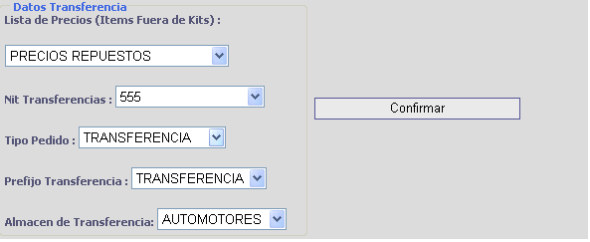

Al abrir la Orden de Trabajo, el sistema automáticamente genera la CREACION DEL PEDIDO de los repuestos que se definen en la orden de trabajo para ser instalados en el vehículos, además elabora la TRANSFERENCIA o salida de los repuestos del almacén al taller que son aplicados a la orden de trabajo y que hay en existencia al momento en el almacén.
Lista de Precios (Items Fuera de Kits): Se refiere a la lista de precios de Repuestos que aplica para la liquidación de la transferencia de los repuestos suministrados al taller desde la creación de esta orden de trabajo. Seleccione la lista que aplica para esta acción.
Nit Transferencias: Aplica al nit o código del responsable del taller, al cual se cargan las transferencias temporalmente desde la emisión hasta la liquidación de la orden. En los parámetros generales en la opción o Terceros se debe crear un tercero tipo T = TRANSFERENCIA, para esta actividad, en atención a que para poder sacar mercancía del almacén es necesario cargarla a un Nit, mediante un documento y su correspondiente consecutivo, y NO se puede cargar al beneficiario de la orden de trabajo, por la transferencia en el proceso para trasladar mercancía del almacén al patio de trabajo y en ambas instancias aún es inventario de la empresa.
Tipo Pedido: Es el tipo de documento para trasladar la mercancía del almacén al patio e trabajo en el taller. Por Parámetros de Inventarios, es necesario definir uno o más documentos del tipo TRANSFERENCIA que es el tipo de documento permitido para esta actividad. Es conveniente crear tantos tipos de pedido como talleres hayan para facilitar el control de los consecutivos de documento por área, porque el sistema directamente crea el pedido de los ítems de inventario que se requieren para ser instalados en el vehículo y que se generan a partir de los Kits o Combos de servicio y de los ítems directamente registrados por el recepcionista. El consecutivo para los pedidos, se genera automático.
Prefijo Transferencia: Corresponde al tipo de documento que se genera a partir del pedido de los ítems en la creación de la orden de trabajo. El sistema directamente descarga del inventario los ítems que tengan existencia en el almacén definido y crea la transferencia de los ítems para ser impresa también con la orden de trabajo, evitando el trabajo manual de tener que crear en el patio los PEDIDOS INTERNOS DE REPUESTOS (PIR) para la orden de trabajo, dejando en Pendientes de Entregar aquellos ítems de los cuales no hay disponibilidad en el almacén del inventario. El consecutivo para las transferencias, se genera automático.
Almacén de Transferencia: Corresponde a la ubicación física de los ítems de inventario y es donde físicamente se retiran los elementos y se trasladan al patio, previamente alistados por al almacenista y recibidos con firma del técnico o jefe de patio o persona responsable de la movilización de los repuestos en el patio del taller.
Confirmar: Este botón le permite pasar a la siguiente ventana de la orden de trabajo, previa validación de los campos. Aquí se muestra el menaje de la CITA AL TALLER, indicando si el cliente si viene con cita al taller o viene sin cita, o viene con cita incumplida.
La siguiente pestaña, corresponde a los datos de Propietario o beneficiario o responsable de la cuenta de la Orden de Trabajo.

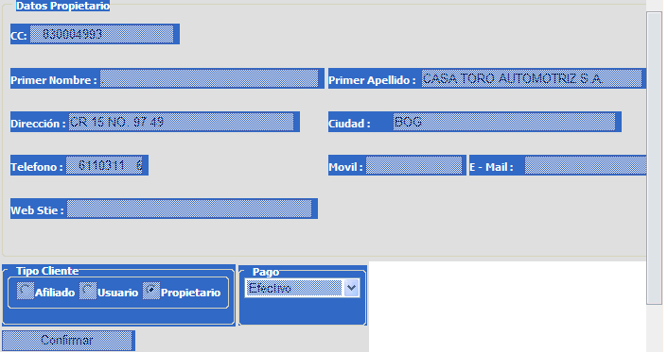

CC: Corresponde al tipo de identificación tributaria del beneficiario o persona que ordena o solicita la orden de trabajo y a quien va a salir registrada la factura o facturas necesarias por cada servicio. Este campo puede ser digitado por el operador del sistema que regularmente es el recepcionista, o lo puede buscar en la tabla o archivo de terceros de la empresa si ya está registrado en la base de datos, dando doble click en el campo. Si al buscar el tercero aun no ha sido creado, el sistema le muestra el formulario para registrar toda la información de este tercero. Información que debe ser verídica y completa para todos los campos del formulario.
Una vez diligenciada la identificación del tercero; en esta pantalla se muestra la información correspondiente a: Nombres, Apellidos, Dirección, Ciudad, teléfonos fijos, teléfono Móvil (conocido como celular), la dirección de Correo Electrónico o E.Mail, y el nombre de la Página Web.
Aquí se permite actualizar o cambiar los datos a excepción de los Nombres y los Apellidos, los cuales una vez creado el tercero, solo son permitidos de actualizar por los usuarios a los cuales se les otorgue este derecho, generalmente es el departamento de contabilidad, en atención a que esta es información tributaria.
Tipo de Cliente: Aquí se defina la característica del ordenante de la orden de trabajo, y presenta las opciones de:
- Afiliado: Cuando el ordenante pertenece por ejemplo a una cooperativa y no es propietario directo del vehículo objeto de la orden de trabajo.
- Usuario: El ordenante de los trabajos NO es el propietario, pero si es a quien se debe expedir las factura comercial por el servicio prestado. Es por ejemplo el caso de un choque de vehículos y el infractor ordena reparar el vehículo del afectado o el caso de los conductores o usuarios de vehículos en alquiler.
- Propietario: Corresponde al verdadero dueño del automotor y es a quien se le lleva el registro de la Hoja de Vida del Vehículo y a quien se el efectua el seguimiento del mantenimiento programada del vehículo.
Pago: En esta lista, están comprendidas las diversas opciones que el ordenante elije para cancelar la factura comercial por el trabajo desarrollado sobre el vehículo, y sirve para que al gerente de post-venta, le oriente sobre que montos de DESCUENTOS puede otorgar al cliente al momento de liquidar la cuenta.
Confirmar: En este botón se valida toda la información de este formulario, indicando con un asterisco (*) de color rojo los campos que presente error y en su defecto, permite pasar a la ventana o pestaña de Datos del Vehículo.
Datos del Vehículo: En este formulario se diligencian todos los datos de identificación específica del automotor, objeto de la Orden de Trabajo. Si la información de la placa o licencia de transito del vehículo YA está REGISTRADA en la base de datos de la empresa, los campos de este formulario se ocultan para impedir ser alterados y para facilidad en la velocidad de digitación en al creación de la orden de trabajo, dejando solo alterable kilometraje.
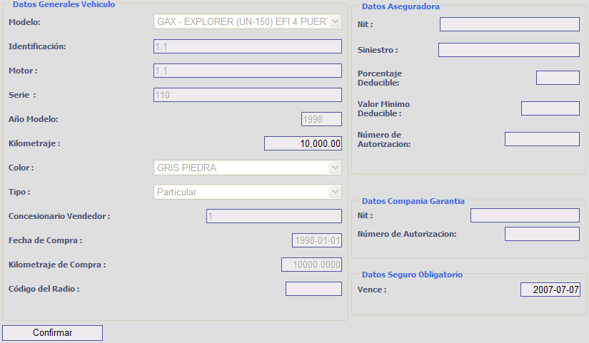

Modelo o Catálogo del Vehículo: Corresponde al código que identifica el tipo de vehículo y este código es el otorgado por la casa matriz, es el mismo código con el cual es vehículo es facturado al concesionario y con el cual se reclaman las garantías. No se debe cambiar por conveniencia de homogeneidad de información con la casa matriz y las empresas colegas. También es el mismo código con el cual es atendido en el taller.

Identificación o VIN: Es el número Único de identificación específica a NIVEL MUNDIAL para el vehículo que se está atendiendo. Cada dígito en este campo, tiene un nivel de significancia que informa la planta que lo ensambló, el país, el tipo o catálogo del vehículo, el año de producción, información del motor y cilindraje, tipo de caja de cambios y el consecutivo de producción.

Motor: Corresponde al número específico del Motor del vehículo.

Serie: Es el número de la carrocería. Generalmente es la primera identificación que se da al vehículo en las planta de ensamble, porque el VIN es la última identificación que se otorgan al vehículo en las ensambladoras cuando el vehículo cumple la última etapa del proceso y pasa las pruebas de calidad, que es generalmente conocida como “final”.

Chasis: Algunos tipos de vehículos como las camionetas tipo pick-up los camiones (o arañas) y según la marca, usan esta identificación la cual corresponde físicamente al chasis y barras paralelas de acero unidas por travesaños, sobre las cuales se montan la carrocería y la parte motriz que son los ejes, amortiguación y ruedas. En los demás casos este campo corresponde o se puede definir el mismo VIN.

Año Modelo: Corresponde al año en que el vehículo fue ensamblado y comercializado. Es necesario tener presente que las fábricas lanzan al mercado en promedio desde el mes de Junio, los vehículos con el Año Modelo, correspondientes al año siguiente.
Kilometraje: Este dato es muy importante y de aspecto fiscal en ocasiones. Por su delicadeza, es necesario estar absolutamente seguros de él al crear la orden de trabajo, porque es la variable que permite medir y generar los eventos para el sistema de Marketing referente a los contactos con el cliente para la ejecución del acciones de MANTENIMIENTO PROGRAMADO a los vehículos, que generalmente las marcas estipulan y es por kilometraje. Con este dato, se recalcula y actualiza el recorrido diario del automotor para poder predecir que acción se debe ejecutar a cada vehículo en una fecha estimada.

Color: Es el nombre del color con el cual el vehículo está registrado en la matrícula ante las autoridad competente y que debe ser mismo que físicamente se observa. Esta información e colores se deben parametrizar, en atención a la carta de colores de la ensambladora. Como es una lista de selección, se debe elegir entra los elementos de dicha lista. Si el color No existe en la respectiva lista, se debe solicitar al jefe de post-venta su creación en el sistema.

Tipo: Hace referencia a la clase de uso del vehículo y puede ser: Particular, Público, Oficial.

Concesionario Vendedor: Indicar en este campo en que distribuidor el cliente adquirió el vehículo. Esta información es conveniente para medir la atención en nuestro taller vs la competencia.

Fecha de Compra: Indicar la fecha en la cual el cliente adquirió el vehículo. Es muy importante en los vehículos nuevos, porque es a partir de esta fecha que se otorga la garantía. La garantía se otorga por tiempo (dos o cinco años) y por kilometraje (50000 o 100000 kilómetros, por ejemplo).

Código del Radio: Algunos radios para encenderlos, es necesario digitar el código o clave o password. Si el radio NO es de esta tecnología, registrar aquí la marca y modelo del radio. Como la mayoría de los frontales de los radios es extraíble, se recomienda mucho cuidado con este elemento.

Datos Aseguradora: En este formulario, se debe diligenciar esta información cuando la orden de trabajo se crea con cargo “Seguros” como resultado de un siniestro.
Nit: Seleccione de la lista de las aseguradoras, previamente parametrizadas, la compañía de seguros que es la responsable la cancelación de la factura por los trabajos a realizar al vehículo.
Siniestro: Es el número interno que la compañía de seguros otorga al vehículo objeto de la orden de trabajo, como consecuencia de un siniestro (accidente como choque, por ejemplo), y con el cual se identifica la cuenta ante la aseguradora.
Porcentaje Deducible: Es el porcentaje que debe cancelar el asegurado o dueño del vehículo sobre el valor total de la cuenta y el pactado entre el beneficiario y la compañía de seguros, cuando el cliente compró la póliza para proteger su automotor y amparar en última instancia su patrimonio.
Valor Mínimo Deducible: La legislación regula que el asegurado debe pagar un valor mínimo sobre el trabajo efectuado y es el MAYOR VALOR entre el total de la cuenta por los cargos del siniestro multiplicado por el Porcentaje de deducible versus este valor mínimo que generalmente es un SALARIO MÍNIMO MENSUAL LEGAL VIGENTE a la fecha del siniestro.
Número de Autorización: Corresponde al consecutivo con el cual la compañía aseguradora envía el automotor para ser reparado en nuestro taller y como consecuencia se hace la apertura de la orden de la trabajo, con cargo a la Asegurado y Asegurado el beneficiario de la póliza que regularmente es el propietario del vehículo o el tenedor.
Antes de la apertura de la orden de trabajo, es necesario generar el presupuesto de los trabajos a realizar al automotor y ser enviado a la aseguradora para su aprobación. Si durante la ejecución de los trabajos al vehículo en el taller, se presentan IMPREVISTOS o trabajos o repuestos NO PRESUPUESTADOS, es necesario SOLICITAR APROBACION y obtener la AUTORIZACIÓN por parte del perito de la compañía de seguros.
Al momento de presentar la factura ante la compañía de seguros es de vital importancia que esta factura sea total y absolutamente verificada contra el presupuesto autorizado por la aseguradora tanto en Mano de Obra como en repuestos en cantidades, referencias y precios y que los imprevistos estén totalmente documentados y autorizados, para evitar el glose o devolución de la factura por parte de la compañía de seguros.

Datos Compañía Garantía: Este formulario aplica para los casos que el vehículo viene al taller, por alguna falla y se encuentra de los términos de la garantía que las fábricas otorgan sobre sus automotores.
Nit: Seleccione de la lista de las ensambladoras, previamente parametrizadas, la compañía de automotores que es la responsable la cancelación de la factura por los trabajos a realizar al vehículo.
Número de Autorización: Corresponde al consecutivo con el cual la compañía ensambladora asigna al automotor para ser reparado en nuestro taller y como consecuencia se hace la apertura de la orden de la trabajo, con cargo a la fábrica ensambladora o productora y beneficiario regularmente es el propietario del vehículo o el tenedor.

Documentos del vehículo: En esta lista, se parametrizan los documentos sobre los cuales el concesionario desea ejercer control a los vehículos de los clientes, cuando se hace la apertura de la orden de trabajo. Esta función es muy importante porque el propietario generalmente NO ESTA PENDIENTE de los vencimientos de los documentos de tipo obligatorio y es el momento indicado para ejercer esta actividad para colaborarle al cliente evitándole multas o inconvenientes si se llegan a vencer y generar ventas por estos servicios.
Los documentos que se vencen por fecha son:
. Seguro Obligatorio
. Revisión Técnico-Mecánica
. Certificado de GASES
. Pago de Impuestos
. Tarjeta de Operación (en los automotores de servicio público)

El administrador del sistema de taller, puede parametrizar que documentos desea controlar la fecha de vencimiento.
Confirmar: En este botón se valida toda la información de este formulario, indicando con un asterisco (*) de color rojo los campos que presente error y en su defecto, permite pasar a la ventana o pestaña de Kits o Combos (operaciones y repuestos) de la orden de trabajo al Vehículo.
Otros Datos: En esta pestaña, se definen los datos particulares y variables del vehículo al momento de la creación de la orden.

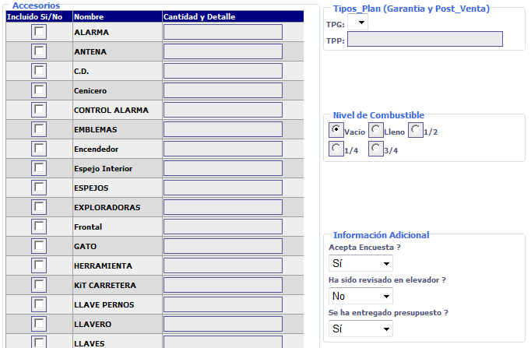

Accesorios: Aquí el usuario define el estado particular de todos los accesorios que están definidos en la lista respectiva marcando con el “chulo” (dando click) sobre el botón frente al nombre del accesorio y en la columna de “Cantidad y Detalle” opcionalmente, puede detallar la cantidad de elementos del accesorio marcado y un detalle del estado del estado. En esta ventana, se presenta la barra de desplazamiento vertical, cuando la lista definida por el usuario es más larga que la capacidad del tamaño del campo.
Tipos_Plan (Garantía y Post_Venta): TPG - Las casas matrices en sus políticas de calidad y seguimiento a sus automotores en ocasiones detectan que algunos de sus vehículos salieron con algún defecto de fabricación, entonces envían boletines de servicio técnico a los concesionarios y talleres de su red indicando el VIN y el tempario que corrige la falla, para que cuando un vehículo de esa lista llegue a servicio al taller , el sistema directamente le carga la operación definida para ese proceso con cargo GARANTIA DE FÁBRICA y se desarrolle esta acción correctiva a cada vehículo.
TPP – Los concesionarios pueden PRE-VENDER el servicio de mantenimiento preventivo y_o correctivo a los vehículos, ofreciendo al cliente que compre un paquete de mantenimiento por el cual tiene derecho por un lapso de tiempo a los mantenimientos especificados en el plan o contrato así cuando el cliente se presente al taller al efectuar unos de esos mantenimientos, el sistema le indica que corresponde a un contrato de preventa y no el cobra las operaciones realizadas al vehículo (cada concesionario debe personalizar esta funcionalidad del sistema).
Nivel de Combustible: Marque aquí el nivel de combustible que el vehículo presenta al ingreso al taller en la creación de la orden de trabajo, dando click sobre el campo adecuado de esta pantalla.
Información Adicional: En esta ventana, se define información de contacto con el cliente.
Acepta Encuesta?: En esta lista de selección, el recepcionista elije si SI o NO, se le preguntó al cliente su aceptación para ser encuestado, ya sea por el personal de mercadeo del concesionario o por algún call-center que el concesionario o la marca defina.
El vehículo ha sido revisado en el Elevador?: En esta lista de selección, el recepcionista elije si SI o NO, el vehículo se inspeccionó en el elevador y preferiblemente en presencia del cliente. Este campo es muy importante porque es información vital para los análisis de performance.
Se ha Entregado Presupuesto?: En esta lista de selección, el recepcionista elije si SI o NO, se le entrega al cliente el presupuesto o pre-liquidación inicial de la cuenta, por supuesto, no están incluidos los imprevistos que se puedan presentar en la reparación del vehículo.
Kits o Combos (operaciones y repuestos) de la orden de trabajo al Vehículo.
Los Kits o Combos o paquetes de servicio, se definen previamente por el gerente de post-venta y su equipo de trabajo de taller y repuestos, basados en el plan de mantenimiento programado del manual del propietario que las fábricas entregas a los usuarios finales de los vehículos.
Un kit es un conjunto de repuestos y operaciones que se deben aplicar a un vehículo en una determinada condición o kilometraje. En cada Kit se define la cantidad de ítems a aplicar al vehículo para referencia de Inventario y el tiempo en horas ciento-centecimales (en escala de 100 y no en escala de 60 que son minutos de la hora).
Los kits se definen para los grupos de catálogos o vehículos que tienen el mismo comportamiento por ser características similares en su motorización.
Al momento de crear la orden de trabajo, el sistema le trae en la pantalla de la ventana o pestaña de Kits o Combos disponibles, los que han sido creados para el grupo de vehículos, al cual pertenece el automotor que es objeto de la orden de trabajo.

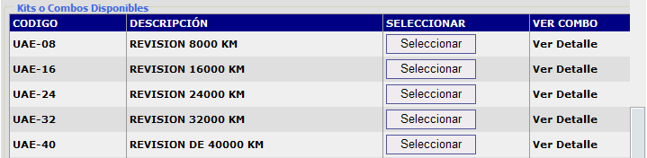

El recepcionista puede dar click sobre la columna VER COMBO en el link (palabra) ver Detalles para observar todo el Kit (Repuestos y Mano de Obra). Al dar Click sobre el botón Seleccionar, el sistema le carga el contenido del kit en las ventana de Items y en la de Operaciones, trayendo la cantidad estipulada y de una vez, consultando la disponibilidad en el sistema de inventarios, distinguiendo con colores, así: Verde Claro, hay suficiente cantidad en el stock de la bodega; Rojo, No hay existencia en el almacén ni hay pedidos en tránsito; Amarillo, no existencia en el almacén pero si hay pedidos en tránsito para el ítem.
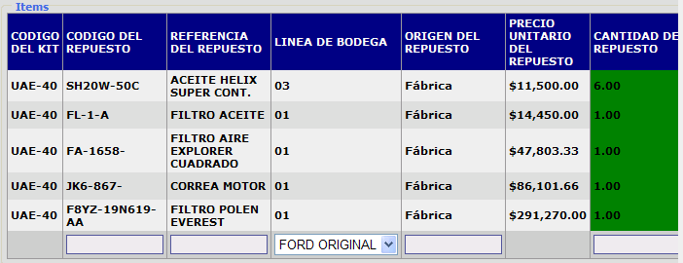
(Continuación de la pestaña de ítems)
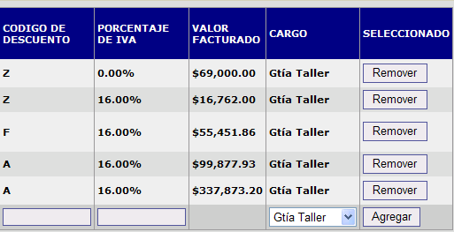

El recepcionista puede remover o quitar algún o algunos repuestos de la lista, dando click en el botón Remover (esta condición es válida si el responsable del área define esta facilidad en la configuración del taller).

Así mismo, el recepcionista puede incluir repuestos en la lista, llenando los campos que aparecen en blanco, empezando desde la columna CODIGO DEL REPUESTO, dando click sencillo y el digitando la referencia del ítem, o dando doble click, para que aparezca una ventana donde los puede buscar. Para que esta información sea completa, el ítem a adicionar a la orden de trabajo debe estar registrado en la lista de precios que se eligió en la primera ventana de la creación de la orden de trabajo.

En la configuración del sistema de inventarios y en la del sistema de taller, se presentan las opciones para relacionar los ítems con las operaciones especificas de su aplicación, de tal forma que en la recepción se muestren los ítems y-o operaciones que pertenecen al vehículo sobre el cual se está realizando la apertura de la orden de trabajo, eliminando así mostrar elementos (repuestos) que NO aplican para el caso, dando al cliente final o propietario del vehículo información más exacta, a tiempo y eliminando interferencias como llamar al almacén de repuestos para averiguar cual es la referencia específica para el repuesto xxx en el vehículo yyy.

En la ventana de Operaciones, el sistema carga las definiciones de tempario que se configuraron para el kit seleccionado, trayendo el tiempo estándar para el grupo de catálogos al cual pertenece el vehículo objeto de la creación de la orden de trabajo y el cargo predefino. Al cargar los kits, el sistema usa los precios de la lista seleccionada para la orden, sin embargo, el recepcionista los puede cambiar el recepcionista, como en el caso de repuestos, puede remover o quitar algunas operaciones de la orden de trabajo (el hecho de remover operaciones o repuestos de la orden NO LOS ELIMINA O MODIFICA EN EL KIT).

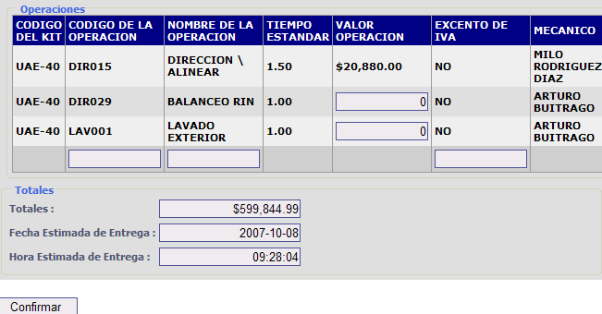
(Continuación de la ventana Operaciones)
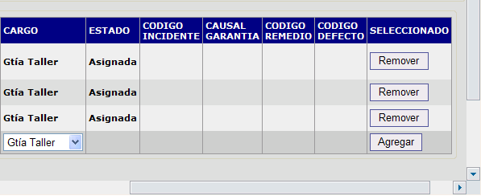
El valor, se calcula para las operaciones que se parametrizaron para cobro por Tiempo o por valor Fijo; para las operaciones que están configuradas por Bono, es necesario que el recepcionista diligencie este campo, en atención a la negociación o presupuesto y valor convenido con el beneficiario de la Orden de Trabajo en la recepción del vehículo.

El recepcionista puede incluir operaciones en la lista, llenando los campos que aparecen en blanco, empezando desde la columna CODIGO DE LA OPERACION, dando click sencillo y el digitando la referencia del ítem, o dando doble click, para que aparezca una ventana donde los puede buscar.

Para que esta información sea completa, el ítem a adicionar a la orden de trabajo debe estar registrado en la lista de precios que se eligió en la primera ventana de la creación de la orden de trabajo y estar registrada como aplicable al grupo de vehículos del automotor objeto de la orden de trabajo, para traer el tiempo estándar que compete.

Si el cargo registrado para la operación es Garantía de Fábrica, es necesario diligenciar la columnas de Código de Incidente, Causal Garantía, Código del Remedio y Código del Defecto; variables que son configuradas en la parametrización del módulo de taller por la opción de Configuración. Para los demás cargos de las operaciones de la orden de trabajo, estas columnas serán deshabilitadas.

El uso de los COMBOS o KITS, es una gran herramienta que facilita y ayuda mucho a prestar un excelente y completo servicio al tener contemplados todos los repuestos a reemplazar y las operaciones a ejecutar por cada paquete de servicio, sin embargo su uso aunque NO ES DE OBLIGATORIO cumplimiento porque se permite el ingreso de las operaciones tanto en la creación de la orden de trabajo como en la torre de control; si es muy recomendable su utilización porque además nos permite medir cuantos y cuales kits se han vendido en un lapso de tiempo.

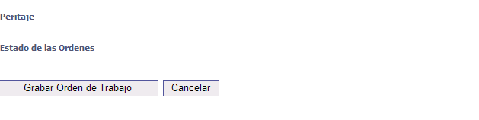
Peritaje: Esta ventana obedece a la acción de emitir Peritajes o Diagnósticos a los vehículos y muestra el formulario, en atención a la configuración de Grupos de Peritaje e Items de Peritaje que se hayan estipulado en Parámetros de Taller, pidiendo el indicativo del estado de cada elemento y un campo para indicar el costo (aproximado) de la corrección de las fallas a que haya lugar. Al final del proceso, emite el certificado del peritaje y documento de factura comercial por el servicio de peritaje prestado.
Grabar Orden de Trabajo: Para finalizar el proceso de la creación de la orden de trabajo, solo es requisito dar click sobre este botón, el sistema valida que todos los campos estén completamente diligenciados y procede a la creación de la orden de trabajo en el sistema.
El proceso de la creación es complejo porque comprende las siguientes actividades.
Verifica el consecutivo de la orden de trabajo, porque si hay varios recepcionistas al mismo tiempo en el mismo proceso, el sistema busca el próximo consecutivo que esté libre y asigna ese a la orden.
Calcula la fecha y hora estimada de entrega del vehículo al cliente, cuantificando la carga asignada y por asignar a los técnicos del taller versus las capacidades definidas en la configuración de los talleres versus la carga generada en la orden que se está abriendo.
Realiza el PEDIDO DE REPUESTOS al almacén de repuestos eliminando la tarea manual del diligenciamiento de los PIRs (Pedido Interno de Repuestos) los cuales quedan solo habilitados para los imprevistos que se presentan en el patio.
Realiza la TRANFERENCIA de los ítems pedidos, descargando de la existencia del almacén y cargándolos a la orden de trabajo, según el cargo que se otorgó en la ventana de los Items, emitiendo el documento correspondiente para retirar los repuestos del almacén.
Emite el documento del reporte de los ítems a conseguir porque son faltantes para la Orden de trabajo.
Asigna el técnico que según su especialidad tenga menor carga asignada en el taller, teniendo presente que todas las operaciones de la misma orden con la misma especialidad son asignadas al mismo técnico, asignando máximo CINCO (5) (parametrizable) Ordenes por técnico, generando el manejo objetivo de la asignación de técnicos. Por lo anterior es muy importante que los técnicos actualicen directamente el sistema por cada labor terminada o paralizada en el taller.
Se alimenta el Planning o mapa de carga del taller.
Emite el documento de la Orden de trabajo, indicando el presupuesto de los trabajos a realizar al vehículo (sin incluir) los imprevistos.
Actualiza el Control de Citas al Taller.
Una vez creada la orden de trabajo, el recepcionista debe indicar al propietario o beneficiario del servicio, las demás instrucciones a que haya lugar en atención al MANUAL DE PROCEDIMIENTO particular de cada Taller.

PROCESO ACTUALIZAR ESTADO DE OPERACIONES.

El proceso de Actualizar el estado a las Operaciones, lo deben realizar los técnicos cada vez que se TERMINA en estado CUMPLIDO alguna operación a una orden de trabajo o se presenta la condición de PARALIZARLA por alguna causal, las cuales le aparecen en la lista desplegable.

Para realizar esta actividad, los técnicos deben tener acceso a pantallas de computador o dispositivos de computo como PDAs en su área de trabajo, buscar su nombre de la lista que se muestra en la pantalla y digitar su clave secreta o password, la cual privada para cada uno de ellos. Una vez digitada y validada esta clave, se muestra la lista de todas las operaciones en todas las órdenes que este técnico tiene asignadas, y aquí debe proceder a actualizar la información de todas las operaciones que haya elaborado trabajo. Las demás operaciones NO DEBE diligenciarlas, solo aquellas que haya terminado o que haya paralizado por alguna causa.

En el recuadro de la Columna Observaciones, el técnico debe diligenciar toda observación que se considere relevante o importante para dejar constancia objetiva en el sistema.

Una vez se haya actualizado la información de todas las operaciones a la orden u órdenes de trabajo, debe dar click en el Botón actualizar para que el sistema actualice los cambios.

Si el técnico necesita ingresar una nueva operación a una orden, debe solicitarla al jefe de patio o jefe de taller, quienes tendrán la potestad de crearlas y definirle los estados respectivos.

En esta pantalla, el técnico puede conocer que trabajos tiene asignados, pero además hay varias consultas del Planning de Taller, las cuales le informan sobre que trabajos se deben realizar a que ordenes y en fechas y horas determinadas.

Es indispensable que el técnico, reporte aquí su actividad, primero para que libere tiempo y carga de trabajo para que el sistema le asigne nuevos trabajos y segundo para medir la eficiencia, presencia y el general el Performance o eficacia del taller.
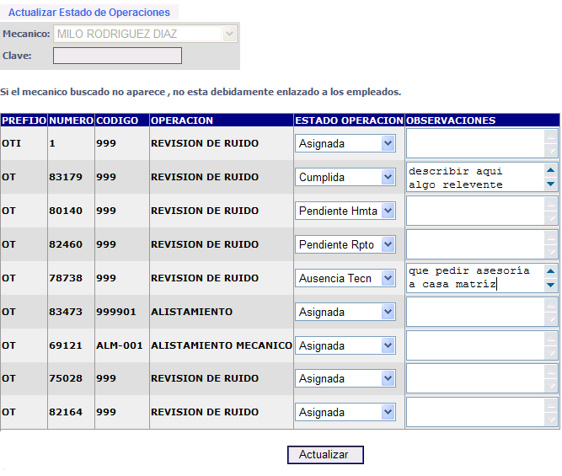

Es necesario capacitar muy bien a los técnicos sobre todo de la importancia de dar click sobre el botón actualizar.

Además del campo de Observaciones habilitado para el técnico, en el sistema de CRM, se presenta la opción de Seguimiento a Ordenes de Trabajo, para registrar todas las informaciones entregadas al propietario del automotor, referente al trabajo que se está realizando sobre su vehículo., detallando absolutamente toda condición e información suministrada al cliente y de la misma manera toda la información que el cliente manifieste.

PROCESO DE PRE-LIQUIDACION y LIQUIDACION DE ORDENES DE TRABAJO.

TORRE DE CONTROL (Administración Operativa de las actividades de los técnicos en el Taller).
En esta opción se maneja la Torre de Control que es la actividad de actualizar el estado, fecha y hora de las operaciones que los técnicos están desarrollando, se permite crear nuevas operaciones a las órdenes, así como eliminarlas.

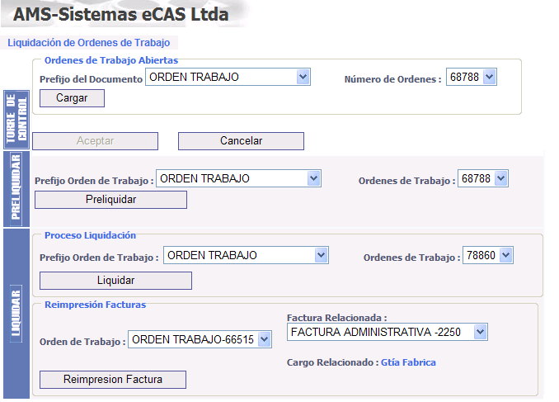

Solamente se muestran las ORDENES DE TRABAJO EN PROCESO obviamente, permitiendo seleccionar el prefijo y el número de la orden que se va a actualizar, seleccionándolo de la lista de las órdenes.

Independientemente que el técnico haya confirmado sus operaciones en el sistema, es conveniente realizar este proceso y compararlo contra la creación de la orden de trabajo y analizar la coherencia entre operaciones efectuadas y repuestos colocados al vehículo con el objetivo de entregar la cuenta perfecta y completa.

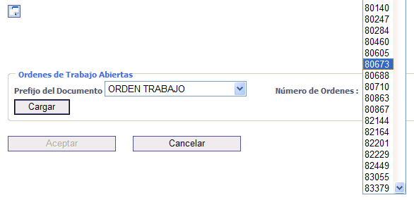

Cumplida esta tarea, se da click sobre el botón cargar para que el sistema le muestre la pantalla de las operaciones.

Para esta actividad es requisito indispensable haber definido y comprendió completamente el TEMPARIO, labor que se desarrolla en las opciones de Configuración del Sistema de Taller, donde se explica totalmente ese tema.

Necesariamente para las operaciones con cargo Garantía de Fábrica, se debe usar el tempario de la casa matriz, en caso contrario esta solicitud será rechazada.

En general para toda operación se debe utilizar el tempario de la casa matriz, porque es la información fuente, verdadera, válida, madura, real, tropicalizada y técnicamente óptima que le permite manejar realmente el taller.

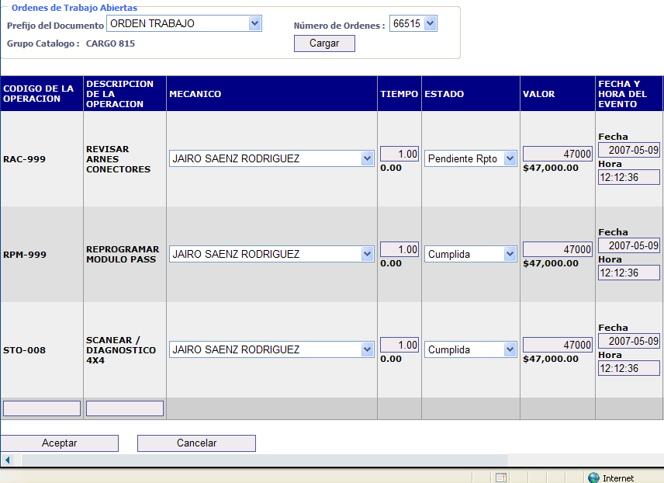

(Continuación de la Pantalla Torre de Control).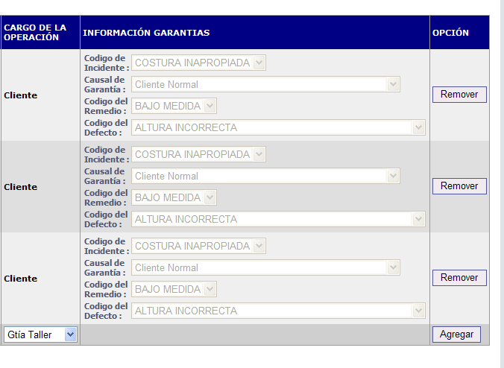

En esta pantalla, que se presenta en una sola línea (aquí se parte para efectos de impresión), el usuario o funcionario encargado de la liquidación de los servicios, puede actualizar las operaciones confirmando o cambiando el técnico, el estado de la operación, el tiempo liquidado, el valor para el caso de las operaciones de tipo BONO, la fecha y hora de terminación y los códigos de Incidente, Causal, Remedio e incidente de Garantía seleccionándolos de las listas desplegables respectivas únicamente para los cargos de GARANTÍA DE FABRICA, para los demás cargos, esta columna se deshabilita.

Con el botón remover, se permite eliminar operaciones de la orden, en la fila inferior, se muestran los campos en blanco para permitir la inserción de operaciones que se realizaron a la orden de trabajo y no se habían registrado previamente.

Esta labor, conocida como torre de control, es de vital importancia, porque permite mantener la información actualizada en todo momento de tal forma que todo funcionario de la empresa puede dar información certera sobre la evolución de las ordenes de trabajo, ganando mucho tiempo al evitar estar consultando el taller para estos menesteres, y sobre todo que el cliente mismo puede desde cualquier lugar del mundo donde haya acceso a INTERNET, consultar el estado de su orden (previa disposición técnica de la exposición de datos por parte del taller en su página web) por ser este un sistema totalmente nativo WEB.

PRE-LIQUIDAR.
Una vez realizado el proceso de la torre de control, se debe realizar el proceso de Pre-Liquidar la orden de trabajo, que es el proceso anterior a la liquidación definitiva. El proceso consiste en seleccionar el prefijo y número específico de la orden de trabajo, para obtener el documento del “borrador” de la cuenta final o factura. Aquí es necesario que se valide absolutamente toda la información concerniente a la orden de trabajo, como las operaciones realizadas, su tiempo, su precio (si es de tipo BONO), el cargo o quién va a pagar cada operación y repuesto.

El sistema muestra cuales cargos se presentan para orden de trabajo.

Para el caso de órdenes de trabajo cargo Aseguradoras, es primordial revisar la pre-liquidación contra el siniestro y todas sus autorizaciones, verificar que los precios tanto de mano de obra como de repuestos sean exactamente iguales a los autorizados por la compañía de seguros y en su defecto tener soporte de la aprobación de los cambios.

Para las órdenes de trabajo cargo Garantía de Fábrica, se debe proceder con la misma metodología de las aseguradoras, analizando que las operaciones y los repuestos sean coherentes, que las actividades estén dentro de los programas de la garantía que están estipulados en el manual de usuario del vehículo y que el cliente firma y acepta cuando recibe su vehículo nuevo.

La actividad de PRELIQUIDACION es de carácter OBLIGATORIO para poder LIQUIDAR la orden de trabajo. Su obligatoriedad obedece al deseo que el taller ofrezca el mejor servicio tanto material como logístico.

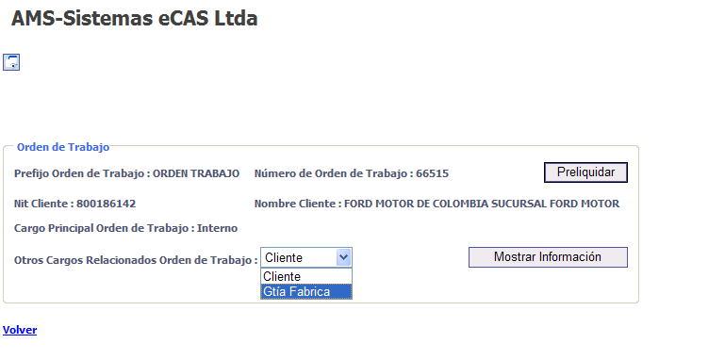

Al ejecutar la pre-liquidación, el sistema muestra en pantalla todas las operaciones discriminando toda la información por cada una así como la relación de repuestos instalados al vehículo. Es de anotar que se muestra en cada caso el cargo para que el funcionario tenga toda se seguridad del proceso y la liquidación sea exacta.

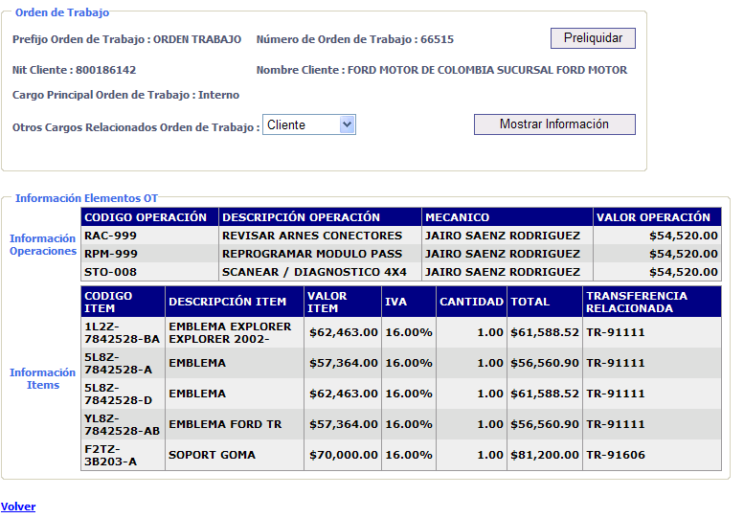

Al pre-liquidar la orden de trabajo, que se realizado dando click sobre el botón Preliquidar, se expide el formulario o formato (abajo impreso) de la pre-liquidación de la cuenta, el cual puede ser impreso, enviado por correo electrónico o simplemente analizado.

En el primer recuadro, se imprimen los datos de taller como son: Nombre COMERCIAL, Nombre Lega, Dirección, Ciudad, teléfonos y el logo del taller o de la Marca.

En el segundo recuadro se presenta toda la información del cliente o sea el beneficiario de la cuenta (verificar con el cliente antes de facturar si la información es correcta), porque es a ese Nit a quien se emitirá la factura.

El tercer recuadro, corresponde a los datos del automotor, objeto de los trabajos.
El cuarto recuadro corresponde al detalle del total de los valores y los impuestos correspondientes.

El último recuadro corresponde a la relación de las operaciones del tempario, ejecutadas al automotor y la relación de los repuestos instalados.

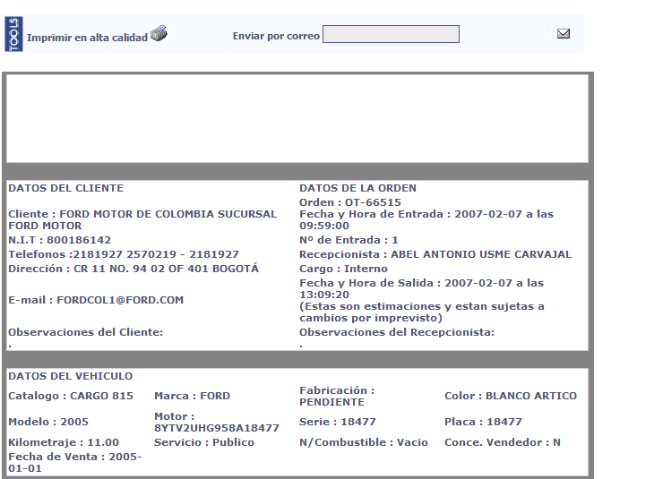
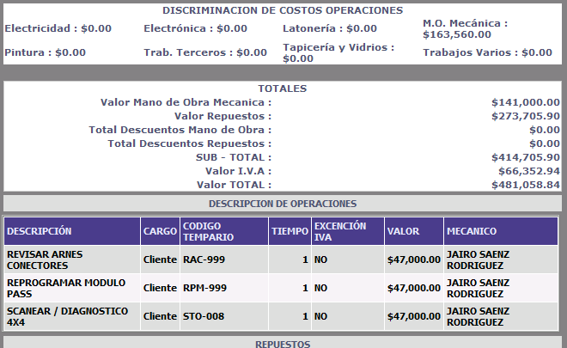
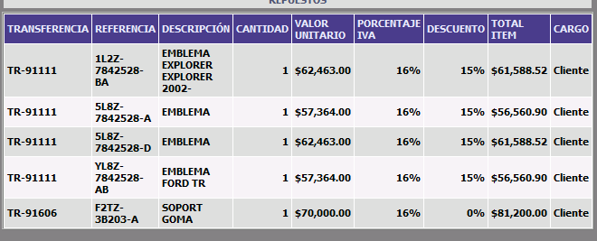

Esta pre-liquidación, debe ser revisada en primera instancia por el funcionario responsable de la liquidación del servicio de taller y en segunda instancia por el recepcionista, quien es la persona que le debe enseñar y explicar la cuenta al cliente, entregarle los repuestos cambiados con la explicación de la razón del cambio y ayudarle o retirarle los repuestos “viejos” y depositarlos en los recipientes (canecas regularmente) destinados para ese fin para destrucción.

Este es el momento adecuado para que el recepcionista le ofrezca más servicios al cliente, le recuerde sobre los vencimientos de los documentos de su vehículo próximos a caducar, le recuerde sobre el programa e importancia del plan de Mantenimiento programado.
LIQUIDAR.
Esta opción presenta las alternativas de liquidar la ORDEN DE TRABAJO, seleccionándola de la lista de las ORDENES PRE-LIQUIDADAS. Se liquida CARGO por CARGO, emitiendo en cada caso el formato asociado. El sistema permite elegir el cargo que se va a FACTURAR o LIQUIDAR, mostrando solo los pendientes en cada orden.
Una misma orden de trabajo permite que sean ingresados todos los cargos que son:
- Seguros (lo paga la compañía aseguradora, previa orden de reparación de un siniestro)
- Cliente (el beneficiario paga los trabajos realizados)
- Garantía de Fábrica (la casa matriz paga los trabajos efectuados)
- Interno (son costos de vehículos de propiedad de taller)
- Alistamiento (son costos internos por trabajos realizados a vehículos nuevos)
- Garantía Taller (cuando previamente se ha realizado un trabajo y el cliente regresa con reclamo por el trabajo mal realizado).

Y en cada caso se genera un documento respectivo, generalmente conocido como FACTURA DE VENTA POR PRESTACION DE SERVICIO DE TALLER, en el formato que el taller tenga para estos menesteres.

La otra alternativa que presenta esta pantalla es la facilidad de re-imprimir las facturas que se generaron por la prestación de los servicios.

La factura o facturas que se generan en este proceso son documentos de tipo fiscal legal, por lo tanto tiene merito ejecutivo y como tal deben cumplir reglas so pena de sanciones a la empresa y-o a los funcionarios responsables de esta actividad. Entre otras normas a cumplir están:
- Identificación plena del prestador de los servicios indicando su condición tributaria
- Cumplir con el consecutivo estricto en atención al prefijo autorizado.
- Número de autorización, rangos y fechas de expedición
- Relación completa de los ítems vendidos y servicios prestados
- Valores unitarios, totales, subtotales, base de impuestos, impuestos (iva) y el valor total en números y letras.
Muy importante: NO TACHAR, BORRAR, ENMENDAR, ADULTERAR, ROMPER, ENSUCIAR.

Una vez liquidada la cuenta, proceso que se DEBE REALIZAR EXACTAMENTE EN EL MOMENTO EN QUE EL CLIENTE VIENE A RETIRAR SU VEHICULO, y una vez expresada su aceptación mediante la presentación y explicación de la PRE-LIQUIDACION. El recepcionista debe acompañar al cliente a la caja (o el funcionario liquidador, debe indicarle al cliente el lugar donde está ubicada la caja) para que cancele (pague) la factura.
En caja, se expide el recibo de caja por la cancelación de la factura, detallando completamente los documentos cancelados (facturas) y los medios de pago (efectivo, cheques, tarjetas, u otros), si es crédito, la corresponde a la persona AUTORIZADA con su FIRMA y se expide la ORDEN DE SALIDA del vehículo.
El vigilante o quien ejerza esta función SOLAMENTE DEBE PERMITIR LA SALIDA de los vehículos que presenten este documento, confirmando los datos físicos del vehículo contra la información reportada en dicha boleta de salida. Diligencia la fecha y hora exacta en que el automotor sale de taller y entrega a diario el paquete de boletas a su jefe directo quien las debe hacer llegar a auditoria o Gerencia de Post-Venta.

El sistema de taller de servicio eCAS AMS, está desarrollado con los más altas estándares de calidad y cubrimiento, involucrando todas las áreas del servicio y aplicando las metodologías generalmente aceptadas, producto de las mejores prácticas (Calidad Total, Service Up_Grade, Fundamentales). Al estar comprendido dentro de todo el sistema eCAS, es un componente muy importante para la evolución de la empresa, en atención a que el taller es el área de gran actividad y por su naturaleza de servicio, es el área más sensible de la empresa y es donde los clientes generalmente expresan sus inconformidades.

La visión del sistema eCAS es que los usuarios de esta herramienta de innovación tecnológica, se beneficien de ella mediante el uso adecuado y ofrezcan al cliente final el servicio más eficaz, eficiente y efectivo.

Siguiendo todos los procesos descritos en este manual, se obtendrá el mejor funcionamiento del taller; porque la gran carga operativa la ejecuta el sistema, liberando a los funcionarios para que se dediquen a atender completamente al cliente, realizar análisis sobre la información generada y lograr sinergia con las demás áreas de la empresa y la sociedad en general.

PROCESO DE DEVOLUCION DE FACTURAS DE SERVICIO.

Técnicamente es el proceso para devolver el servicio prestado y formalmente corresponde a las “ANULACIONES” de las liquidaciones de las órdenes de trabajo.

Esta actividad NO DEBERIA PRESENTARSE, generalmente se presenta por falta o por desconocimiento de las normas y procedimientos en la empresa, generando “ENTROPIA” o desorganización de la información y técnicamente corresponde a PERDER UN TRABAJO REALIZADO; ocasionando pérdida de tiempo y despilfarro de recursos físicos y humanos, ocasionado gastos a la empresa.

Con toda la metodología que el sistema eCAS tiene implícita (teniendo la pre-liquidación como Obligatoria), el uso de esta opción es indebido y NO hay razón para ello; sin embargo se tiene disponible y corresponde al proceso de regresar la ORDEN DE TRABAJO a estado en proceso quedando disponible NUEVAMENTE para el proceso de LIQUIDACIÓN, generando el documento de NOTA CREDITO por devolución para cada factura que se devuelva.
Toda devolución de una factura de servicio, debe ser aprobada por el Gerente de Post-Venta y por Auditoria o quien ejerza esta función de control previo.

CONSULTAS-REPORTES DEL SISTEMA DE TALLER

El sistema de taller, es muy rico en consultas y reportes, los cuales puede exportar a herramientas como Excel (o equivalentes), Word, Pdf, archivos de texto o enviar directamente a la impresora.

PLANNING DEL TALLER (Planificación del Taller).

Como se describió en el capítulo de APERTURA DE LA ORDEN DE TRABAJO, el sistema entre esas funciones, directamente asigna los técnicos que deben operar en cada Orden de Trabajo. Para facilitar esta información el taller debe disponer de una pantalla exclusiva para esta consulta (se recomienda el uso de una pantalla gigante tan grande que sea visible desde todos los puntos del taller) por los técnicos para que ellos directamente conozcan del sistema sus trabajos a realizar, eliminando las demoras en las Ordenes verbales que se dan en los sistemas manuales.

Se ingresa por Taller de Servicio, Consultas de Taller y se selecciona Planning del Taller, donde se presenta la siguiente pantalla:

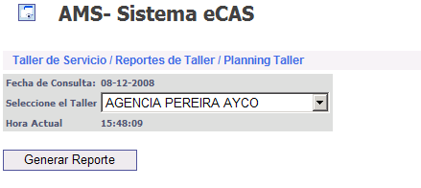

Seleccione aquí de la lista desplegable, la sede de taller a la cual le va a realizar la consulta al oprimir el botón “Generar Reporte”.

Como respuesta el sistema carga el tablero de la planificación del taller, en la cual se muestra la asignación de tareas por cada uno de los técnicos en columnas las horas programadas para su realización y siguiendo el patrón Universal de semaforización así:
Labores programadas para los técnicos para el día de la consulta:
- Verde: El técnico aún está a tiempo para culminar la labor
- Amarrillo: El técnico está sobre la hora de terminar la labor
- Rojo: El técnico ya superó el límite de culminar la labor

Labores programadas para los técnicos para el día o días ANTERIORES a la consulta:
- Vinotinto: El técnico NO CUMPLIO con sus tareas de días anteriores y están retrasadas esas operaciones. Con esta alarma el jefe de taller o el encargado de la torre de control tendrá que tomar los correctivos necesarios, como por ejemplo reasignar la tarea a otro técnico o brindar toda la asesoría al técnico asignado y hacer que esa labor se cumpla
- Labores programadas para los técnicos para el día o días POSTERIORES a la consulta:
- Azul: El técnico tiene tareas asignadas para el día o días posteriores y están programadas para su realización posterior

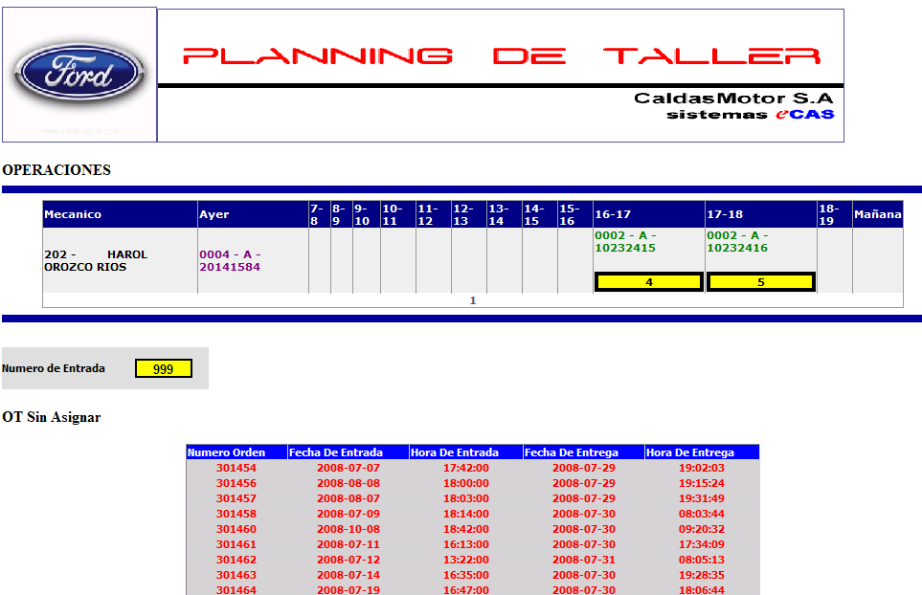

En este ejemplo el técnico 202, Tiene asignada una tarea con retraso (NO la ha realizado o NO ha alimentado su terminación en el sistema), también tiene dos tareas asignadas para el día presente y aun tiene tiempo para cumplirlas porque la hora de programación son las 16 y las 17 horas y la hora de la presente consulta fue inferior a esas horas.

En la parte inferior, se relacionan todas las ÓRDENES que NO HAN SIDO ASIGNADAS A NINGUN TECNICO, ya sea porque no hay especializaciones definidas para esas tareas en los técnicos presentes, o porque los técnicos registran más ordenes asignadas del máximo definido en la configuración del sistema de taller.
Se muestra por cada renglón en cada celda, el numero de Orden de trabajo, el estado de la operación y el código del tempario, y el número de entrada al taller (rombo en acrílico generalmente) que colocan sobre el techo del automotor en el taller, para facilitar visualmente su rápida ubicación.

Este tablero se actualiza y cambia dinámicamente cada minuto en forma autónoma (sin intervención humana), permitiendo el tiempo necesario para que todo el personal del taller conozca el estado INMEDIATO de la carga del taller y se ejecuten las acciones administrativas correspondientes. Para salir de esta funcionalidad se deben presionar la tecla ALT y la tecla F4 al mismo tiempo y el sistema lo regresará al menú.

El éxito de esta consulta radica en que todas las personas que tienen relación directa con el taller (recepcionistas, técnicos, liquidadoras), alimenten en forma inmediata cada actividad ejecutada.

LIQUDACION de COMISIONES a TECNICOS y RECEPCIONISTAS.

La práctica comercial regular que se utiliza en los talleres es que el grupo humano que ejerce las actividades en el área de servicio está conformado por:
- Los técnicos mecánicos en sus diferentes especialidades como son Mano de obra mecánica, electricidad, electrónica, lubricación, alienación, latonería, pintura, tapicería y vidrios, alistamiento.
- Los recepcionistas son las personas que atiende al cliente y eventualmente las personas de mercadeo que hacen la gestión comercial del seguimiento post-venta.
Estas personas devengan un salario básico base y además ganan un valor adicional por concepto de comisión sobre cada trabajo realizado a cada vehículo atendido en el taller desarrollado bajo una orden de trabajo.

Para liquidar la comisión a los técnicos, en el tempario (ver definición) se define el tipo de liquidación de la comisión que son por tiempo (cada hora liquidada se le paga al mecánico un valor fijo), por Bono (aplica para las operaciones en las cuales el técnico gana un porcentaje sobre el valor cobrado al cliente) y por valor fijo (en el tempario se define el monto que se le paga al mecánico por cada labor desarrollada independientemente del tiempo trabajado y del valor cobrado al cliente).

Para liquidar la comisión a los recepcionistas, regularmente se calcula un porcentaje sobre el monto facturado en cada orden de trabajo.

Para la realización de esta acción (liquidación de comisiones), el sistema presenta la opción correspondiente ingresando al módulo de taller de servicio, Taller y seleccionando la opción de Liquidación de Mano de Obra, donde se presenta la siguiente pantalla, seleccionando solamente las órdenes FACTURADAS:

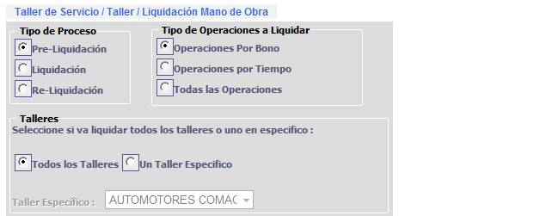
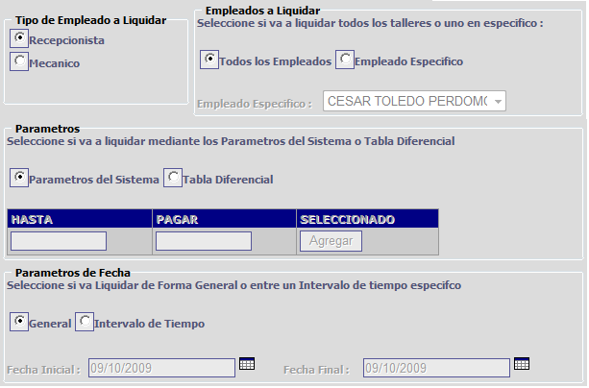
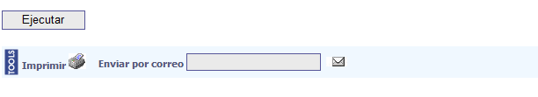
En el primer recuadro Tipo de Proceso, se presentan las opciones de:
- Pre-Liquidación: Permite obtener un reporte parcial de los valores facturados y el cálculo de la comisión hasta el momento de la ejecución del proceso. Este proceso se puede ejecutar todas las veces que se requiera o se desee conocer por ejemplo el rendimiento de cada técnico.
- Liquidación: Este proceso es definitivo, por cada ejercicio ejecutado, aquí se actualiza el estado de cada operación efectuada por los técnicos marcándola como LIQUIDADA de tal forma que estas operaciones YA NO VUELVEN a ser presentadas en los procesos posteriores (es decir; en fechas futuras) de Pre-liquidación y Liquidación, independientemente que la facturación de la ORDEN DE TRABAJO se efectúe varias veces como consecuencia de procesos de FACTURACION - ANULACION.
- Re-Liquidación: Proceso que permite VOLVER A OBTENER la LIQUIDACION completa, sin considerar que las operaciones ya hayan sido liquidadas con anterioridad, es decir; NO se respeta la marcación de la liquidación.

En el segundo recuadro titulado talleres se permite seleccionar si se va generar la liquidación de todos los talleres o de un taller específico. En el caso de seleccionar un taller específico, se activa la ventana para la selección del taller objeto de la liquidación

En el tercer recuadro Tipo de Operaciones a Liquidar, se presentan las opciones de:
- Operaciones por Bono: Corresponde a liquidar solamente las operaciones del tempario definidas en el TEMPARIO por tipo de liquidación Bono o PORCENTAJE, el cálculo de la liquidación de la comisión de obtiene multiplicando el valor facturado por el PORCENTAJE definido al técnico como participación comercial en la configuración del técnico (mecánico, latonero, pintor o la especialidad de cada uno). También liquida las operaciones de valor fijo. Este cálculo se repite por cada operación de este tipo.
- Operaciones por Tiempo: Corresponde a liquidar solamente las operaciones del tempario definidas por tiempo, el cálculo de la de la comisión de obtiene multiplicando el número de horas facturado en la operación por el valor unitario de hora definido al técnico como participación comercial en la configuración del técnico (mecánico, latonero, pintor o la especialidad de cada uno) o por el valor determinado en la tabla diferencial de valores la cual se solicita en la parte final de esta ventana, según se elija la opción de liquidación. Este cálculo se repite por cada operación de este tipo.
- Todas las Operaciones: Corresponde a liquidar todas las operaciones tanto de Bono, de Tiempo y de valor fijo.

En el recuadro Tipo de Empleado a Liquidar, permite seleccionar cual es el objeto de la liquidación, como es generar la liquidación para los recepcionistas o para los técnicos mecánicos (personal operativo de taller).

En el recuadro Empleados a Liquidar, permite seleccionar si se va a liquidar Todos los empleados o un solo empleado, en cuyo caso se activa la pantalla para seleccionar el código de funcionario objeto de liquidación.

En el recuadro Parámetros, permite elegir el tipo de liquidación se va ejecutar, si se opta por ejecutar la liquidación con base en los parámetros del sistema tal cual este definido en la configuración de los mecánicos o si por el contrario, se usa la metodología de pagar por tabla diferencial pagando las comisiones por topes por horas (aplica solamente a las operaciones de liquidación por tiempo). La regla de topes por horas permite motivar a los técnicos a facturar más horas en los períodos de tal manera que entre más horas facture el mecánico, mayor va a ser el valor pagado al técnico.
Al seleccionar la Opción de tabla diferencial, se debe llenar la tabla expuesta con los topes de HASTA nnn horas, se va a PAGAR mmm PRECIO POR HORA FACTURADA. Es requisito que al diligenciar esta tabla, se cumplan todos casos posibles, es decir que no se quede un topo sin definir, por ejemplo:

HASTA 100 horas PAGAR A 2300 precio por hora,
HASTA 125 horas PAGAR A 2500 precio por hora,
HASTA 150 horas PAGAR A 2800 precio por hora,
HASTA 175 horas PAGAR A 3200 precio por hora,
HASTA 200 horas PAGAR A 3700 precio por hora,
HASTA 1000 horas PAGAR A 4200 precio por hora, en el último rango definir un tope bien alto para descartar que se omita algún caso.

En el recuadro Parámetros de Fecha, su muestran las opciones de General (en este caso recorre toda la base de dataos) o Intervalo de tiempo (recorre solamente las operaciones facturadas entre las dos fechas seleccionadas del calendario): Utilice general cuando desee conocer todo el trabajo realizado por un técnico por ejemplo y por supuesto, selecciona la opción Intervalo de tiempo en el proceso regular de liquidación entre los cortes de fechas que la empresa ha establecido para liquidación para el pago de las comisiones ya sea a los técnicos o a los recepcionistas.

Para el caso de comisiones a los recepcionistas, se toman todas las operaciones facturadas en el rango seleccionado sin descartar el tipo de definición de liquidación (bono, tiempo o valor fijo), en este proceso no hay marcación de liquidación en las operaciones porque solo aplica esa regla para los técnicos y porque los recepcionistas devengan sobre el monto total facturado de las ordenes de trabajo por ellos atendidas.

Al realizar el proceso como resultado de oprimir el botón Ejecutar, se produce el resultado de la liquidación y emite en pantalla el resultado. Este resultado el usuario lo puede guardar por ejemplo en Excel, generar la novedad para la nómina, guardarlo, enviarlo por correo electrónico a una cuenta e-mail y lo puede imprimir.

UNIFICAR TEMPARIO DE OPERACIONES.

El tempario de Operaciones, que es la lista de todas las actividades que se ejecutan sobre los vehículos es la columna vertebral del taller, y por lo tanto debe estar permanentemente actualizado, preferiblemente usando los temparios (códigos, descripciones y tiempos) de la casa matriz.

Si por alguna razón, su base de datos contiene operaciones repetidas o códigos errados, es necesario UNIFICAR esas operaciones por los códigos correctos, y para ello el sistema ecas contiene la herramienta para ejecutar esta actividad, ingresando al sistema por el menú de Taller de Servicio – Taller – Unificar Tempario de Operaciones.

En este proceso, el sistema le muestra una pantalla inicial, en la cual se solicita una o más PALABRAS EXACTAS que figuren en la descripción de las OPERACIONES con la cual se busca en la lista del tempario y muestra las operaciones que cumplan con este criterio y nos permite realizar la UNIFICACION del tempario reemplazando en las hojas de vida de los vehículos, en los tiempos de trabajo y en el tempario las operaciones seleccionadas.

La primera pantalla que se muestra es la siguiente:
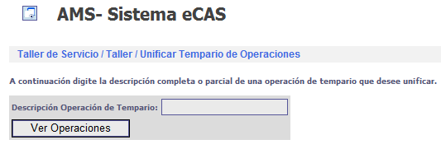
Aquí el usuario debe digitar la palabra o frase a Buscar como por ejemplo

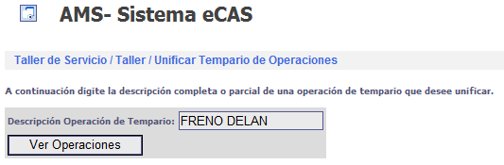

Con esta información el sistema va a cargar la lista de todas las operaciones que en algún lugar de la descripción exista este contenido luego que el usuario de click sobre el botón Ver Operaciones, como se muestra a continuación (observe el recuadro color verde claro donde puede observar la validez del criterio de búsqueda) :

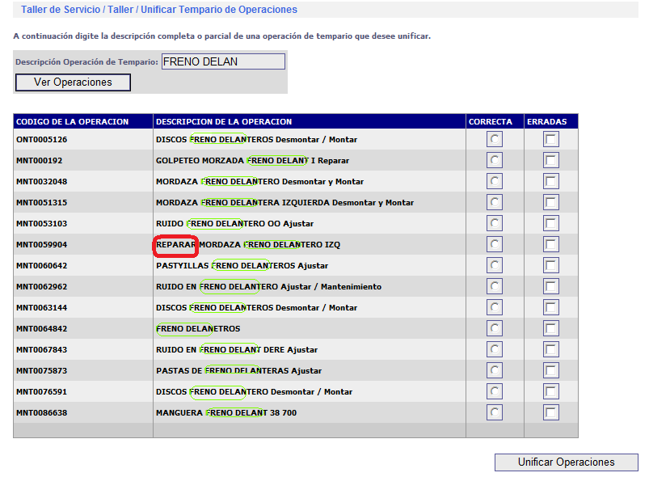

De una vez, el usuario debe aprovechar y corregir la descripción del tempario, el cual por normas internacionales debe ir inicialmente el sujeto de la acción, es decir la descripción exacta de la labor y al final debe ir la Acción o actividad realizada sobre ese sujeto, y no como lo muestra le recuadro de color rojo en este figura. Por su puesto modifique solamente las operaciones que van a quedar como DEFINITIVAS, las que se van a unificar no tiene sentido corregirlas porque al realizar este proceso, desaparecen del tempario.

El usuario debe seleccionar UNA y SOLO UNA de esta lista la OPERACIÓN QUE ES CORRECTA independientemente de lo largo de la lista, dando un click en el campo de la COLUMNA con el nombre “CORRECTA” en la barra del título y luego dar click en el campo de chequeo de la COLUMNA con el nombre “ERRADAS” para TODAS las operaciones que requiera UNIFICAR, como se indica a continuación:

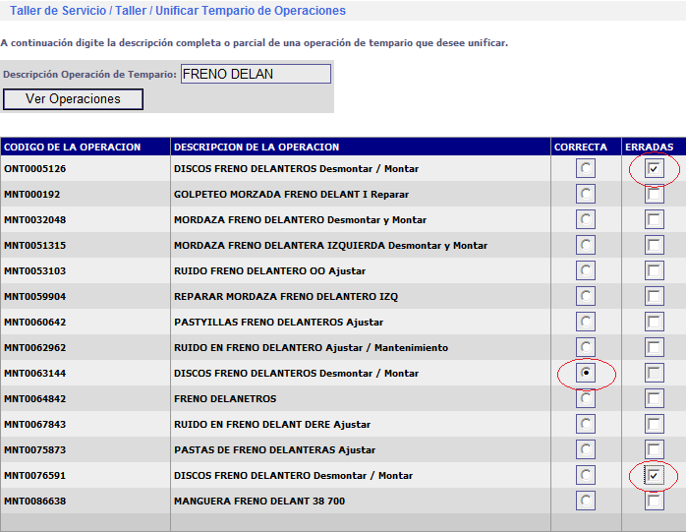

Con lo cual el proceso va a eliminar las operaciones ONT0005126 y MNT0076591 (todas las estén marcadas en la lista de chequeo) y las deja en el código MNT0063144 que es el marcado como correcto, luego que el usuario de click sobre el botón Unificar Operaciones generando como resultado de esta acción el siguiente mensaje:

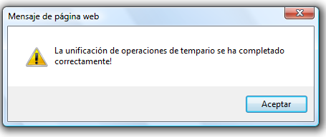
Realizado el proceso, se puede verificar al repetir el proceso digitando la misma información, que las operaciones marcadas en el proceso anterior ya no figuran en el sistema, como se puede constatar en esta pantalla

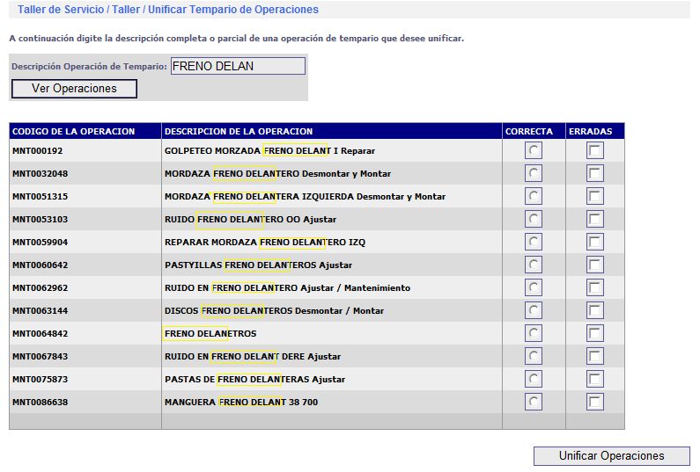

Observe que las operaciones ONT0005126 y MNT0076591 ya no aparecen en la lista del tempario, su consulta las hojas de vida de los vehículos, ya aperece el historial con la operación a la cual se unificó.

Se debe tener pleno conocimiento de manejo de tempario y estar plenamente seguros del proceso a realizar, porque una vez ejecutado no tiene regreso y ser re-iterativo en la búsqueda para lograr encontrar todas las operaciones porque se presenta el caso por ejemplo de: PASTILLAS, PASTYLLAS, PASTIYAS. Como recomendación en ocasiones es necesario hacer procesos intermedios, es decir; en un primer proceso unificar todas las erradas a una solo errada, luego corregir la descripción de esa errada y finalmente si unificarla a la correcta.

También debe realizar búsquedas por PLURALES como FRENOS DELAN y pudiendo además hacer búsquedas mucho más extensas si solo digita una palabra simple como FRENO en la cual la lista es bien extensa.

También es muy útil este proceso, por ejemplo cuando se ha tenido un tempario tradicional y se obtiene luego el tempario oficial de la casa matriz, entonces es muy conveniente unificarlo.

